

**ВОРОНЬКІВСЬКА СІЛЬСЬКА РАДА**

**БОРИСПІЛЬСЬКОГО РАЙОНУ**

**КИЇВСЬКОЇ ОБЛАСТІ**

**ВОСЬМЕ СКЛИКАННЯ**

**СОРОК ПЕРША ЧЕРГОВА СЕСІЯ**

**ПРОЕКТ РІШЕННЯ**

Від 14.03.2025р. с. Вороньків №0000-41-VIII

**Про затвердження Програми соціально-економічного розвитку Вороньківської територіальної громади на 2025 рік**

Відповідно до статті 26 Закону України «Про місцеве самоврядування в Україні», Закону України «Про державне прогнозування та розроблення програм соціально-економічного розвитку України», враховуючи рішення виконавчого комітету Вороньківської сільської ради від 14.02.2025 року №14 «Про схвалення проєкту Програми соціально-економічного розвитку Вороньківської територіальної громади на 2025 рік», Вороньківська сільська рада

**ВИРІШИЛА:**

1. Затвердити Програму соціально-економічного розвитку Вороньківської територіальної громади на 2025 рік (далі-Програма), що додається.
2. Виконавчому комітету сільської ради забезпечити виконання Програми.
3. Контроль за виконанням цього рішення покласти на постійну комісію сільської ради з питань планування фінансів, бюджету, соціально-економічного розвитку, промисловості, підприємництва та інвестиційної діяльності

**Сільський голова Любов ЧЕШКО**

СХВАЛЕНО ЗАТВЕРДЖЕНО

рішенням виконавчого комітету рішенням сесії Вороньківської

Вороньківської сільської ради сільської ради

№ 0000-41-VIII

№ 14 від 14.02.2025 року від 14.03.2025р.

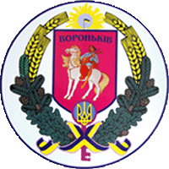

**ПРОГРАМА**

**СОЦІАЛЬНО-ЕКОНОМІЧНОГО РОЗВИТКУ**

**ВОРОНЬКІВСЬКОЇ ТЕРИТОРІАЛЬНОЇ ГРОМАДИ**

**НА 2025 рік**

2025 рік

**ЗМІСТ**

|  |  |  |  |
| --- | --- | --- | --- |
| **Паспорт** | | |  |
| **Вступ** | | |  |
| **1.** | **Соціально-економічна характеристика Вороньківської територіальної громади за 2024 рік** | |  |
|  | **1.1** | Географічна характеристика |  |
|  | **1.2** | Демографічна характеристика |  |
|  | **1.3** | Економіко-фінансовий стан |  |
|  | **1.4** | Містобудівна діяльність, земельні відносини, інфраструктура |  |
|  | **1.5** | Цивільний захист населення та безпека |  |
|  | **1.6** | Охорона здоров’я |  |
|  | **1.7** | Освіта |  |
|  | **1.8** | Фізична культура і спорт |  |
|  | **1.9** | Культура |  |
|  | **1.10** | Соціальний захист населення |  |
|  | **1.11** | Реалізація ветеранської політики в громаді |  |
|  | **1.12** | Захист прав дітей |  |
|  | **1.13** | Надання адміністративних послуг |  |
|  | **1.14** | Цифрова трансформація |  |
| **2.** | **Аналіз виконання цільових(комплексних) програм**  **за 2024 рік** | |  |
| **3** | **Перелік проєктів, які реалізовані /нереалізовані відповідно Програми соціально-економічного розвитку Вороньківської територіальної громади в 2024 році** | |  |
| **4** | **Мета, завдання, пріоритетні напрямки та заходи розвитку Вороньківської територіальної громади на 2025 рік** | |  |
| **4.1** | **Економіко-фінансовий розвиток громади** | |  |
|  | **4.1.1** | Фінансові ресурси та джерела їх формування |  |
|  | **4.1.2** | Розвиток житлово-комунального господарства та інфраструктури |  |
|  | **4.1.3** | Організація транспортного сполучення |  |
|  | **4.1.4** | Розвиток туристичного потенціалу |  |
|  | **4.1.5** | Сприяння покращенню інвестиційного клімату |  |
|  | **4.1.6** | Містобудівна діяльність та розвиток земельних відносин |  |
| **4.2** | **Розвиток людського потенціалу** | |  |
|  | **4.2.1** | Освіта |  |
|  | **4.2.2** | Охорона здоров’я |  |
|  | **4.2.3** | Розвиток фізичної культури та спорту |  |
|  | **4.2.4** | Розвиток культурного та духовного середовища, збереження та популяризація культурної спадщини |  |
|  | **4.2.5** | Створення умов для безпечного життя людей |  |
|  | **4.2.6** | Підтримка дітей та сім’ї |  |
|  | **4.2.7** | Соціальний захист населення |  |
|  | **4.2.8** | Надання адміністративних послуг |  |
|  | **4.2.9** | Забезпечення правопорядку та публічної безпеки |  |
|  | **4.2.10** | Екологічна безпека |  |
| **5.** | **Моніторинг та оцінка результативності реалізації Програми соціально-економічного розвитку Вороньківської територіальної громади.** | |  |
| **6.** | **Перелік цільових (комплексних) програм на 2025 рік** | |  |
| **7.** | **Перелік проектів, які планується реалізувати в 2025 році** | |  |

### **ПАСПОРТ**

**Програми соціально-економічного розвитку**

**Вороньківської територіальної громади на 2025 рік**

|  |  |  |
| --- | --- | --- |
| 1. | Ініціатор розроблення Програми | Виконавчий комітет Вороньківської сільської ради |
| 2. | Дата, номер і назва розпорядчого документа органу виконавчої влади/органу місцевого самоврядування про ініціювання розроблення Програми | Розпорядження голови Вороньківської сільської ради від 12.10.2023 № 246 «Про розробку програм Вороньківської сільської ради на 2024-2026 роки» |
| 3. | Дата, номер і назва розпорядчого документа про схвалення проєкту Програми/змін до Програми | Рішення виконавчого комітету  № 14 від 14.02.2025 року |
| 4. | Розробник Програми | відділ економіки, інвестицій та публічних закупівель виконавчого комітету Вороньківської сільської ради |
| 5. | Співрозробники Програми | Структурні підрозділи виконавчого комітету |
| 6. | Головний розпорядник коштів | Виконавчий комітет Вороньківської сільської ради |
| 7. | Відповідальний виконавець Програми | Виконавчий комітету Вороньківської сільської ради |
| 8. | Учасники Програми (співвиконавець) | Структурні підрозділи виконавчого комітету, старости |
| 9. | Термін реалізації Програми | 2025 рік |
| 10. | Загальний обсяг фінансових ресурсів, необхідних для реалізації Програми, всього | Виконання заходів Програми буде здійснюватися шляхом фінансування комплексних і цільових програм за кошти сільського бюджету, у вигляді цільових субвенцій державного бюджету, обласного та інших джерел, незаборонених чинним законодавством |

**ВСТУП**

Програма соціально-економічного розвитку Вороньківської територіальної громади на 2025 рік (надалі Програма) розроблена виконавчим комітетом на основі аналізу поточної соціально-економічної ситуації в громаді, з урахуванням можливостей та місцевих ресурсів, відповідно до пріоритетних напрямків розвитку населених пунктів територіальної громади, з урахуванням умов воєнного стану та нових викликів сьогодення через складну ситуацію в економічній, енергетичній сферах, які виникли через збройну агресію Російської федерації.

Методичною основою розроблення Програми є Закон України «Про державне прогнозування та розроблення програм економічного і соціального розвитку України» від 23.03.2000 року № 1602-ІІІ.

При розробленні Програми враховано положення таких документів:

* Державної стратегії регіонального розвитку на 2021-2027 роки, затвердженої постановою Кабінету Міністрів України від 05 серпня 2020 року № 695;
* Стратегія розвитку Київської області на 2021-2027 роки та план заходів з її реалізації.
* Стратегії розвитку Вороньківської територіальної громади на 2024-2027 роки.

У Програмі визначено основні пріоритетні напрямки економічного і соціального розвитку Вороньківської територіальної громади в цілому та у відповідних галузях (сферах діяльності), завдання та заходи, спрямовані на реалізацію визначених пріоритетів. Складовою Програми є перелік місцевих програм, які будуть фінансуватися з бюджету Вороньківської сільської ради у 2025 році. Програма містить перелік пріоритетних проєктів, які планується реалізувати у 2025 році.

Фінансування заходів Програми у 2025 році через місцеві програми здійснюватиметься за рахунок різних джерел фінансування: власних надходжень до місцевого бюджету, субвенцій та дотацій з державного та обласного бюджету, власних коштів суб’єктів господарювання, грантів, доходів від надання платних послуг бюджетними установами, благодійної, гуманітарної, спонсорської допомоги та інших джерел не заборонених чинним законодавством.

Виконання заходів Програми дозволить створити умови для безпечного життя мешканців громади та задоволення їх нагальних потреб, а також забезпечення збалансованого функціонування економіки.

В процесі виконання Програма може уточнюватися. Зміни і доповнення до Програми затверджуються Вороньківською сільською радою .

1. **Соціально-економічна характеристика Вороньківської територіальної громади за 2024 рік**
   1. **Георгафічна характеристика**

Вороньківська територіальна громада була утворена в грудні 2020 року згідно рішення № 10-1-VIII «Про початок реорганізації Головурівської сільської ради, Мирненської сільської ради, Процівської сільської ради, Сошниківської сільської ради та Старівської сільської ради шляхом приєднання до Вороньківської сільської ради».

Адміністративним центром громади є село Вороньків. Громада розташована в Бориспільському районі Київської області.

Загальна площа території Вороньківської сільської ради – 66754,9 га.

|  |  |
| --- | --- |
| Населені пункти | Площа, га |
| с. Вороньків с.Жереб’ятин | 11756,3 |
| с. Проців | 5938,7 |
| с. Головурів с.Кийлів | 8040,6 |
| с. Старе с.Васильки | 7558,6 |
| с. Сошників | 30873,7 |
| с. Мирне с.Малі Єрківці | 2587,0 |

Територія Вороньківської територіальної громади розташована в центрі лівобережної частини Київської області за 25- 50км на південний схід від столиці України м. Києва. Протяжність території майже 50 км.

**1.2 Демографічна характеристика**

Чисельність населення станом на 01.01.2025 р. налічує 12 684 осіб в порівнянні з 01.01.2024 роком 12 903 особи, що на 219 чоловік менше.

У Вороньківській територіальній громаді зареєстровано 2 184 внутрішньо переміщених осіб.

|  |  |  |  |  |  |  |  |
| --- | --- | --- | --- | --- | --- | --- | --- |
| **Назва населених пунктів** | **станом на 01.12.2023** | **станом на 01.12.2024** | з них: чоловіків, осіб | з них жінок, осіб | 0-14 років 2010-2024 р.н. | 15-64 роки 1960-2009 р.н. | 65 років і старше 1959- і старше р.н. |
| Васильки | 221 | 250 | 103 | 147 | 36 | 175 | 39 |
| Вороньків | 3355 | 3618 | 1735 | 1883 | 447 | 2450 | 721 |
| Головурів | 1218 | 1209 | 580 | 629 | 116 | 767 | 326 |
| Жереб'ятин | 93 | 88 | 50 | 38 | 8 | 63 | 17 |
| Кийлів | 413 | 416 | 214 | 202 | 31 | 216 | 169 |
| Малі Єрківці | 331 | 334 | 153 | 182 | 59 | 232 | 43 |
| Мирне | 1683 | 1674 | 734 | 940 | 204 | 1190 | 280 |
| Сошників | 1208 | 1205 | 581 | 624 | 193 | 698 | 314 |
| Старе | 2551 | 2859 | 1364 | 1495 | 376 | 1980 | 503 |
| Проців | 1040 | 1031 | 374 | 657 | 174 | 635 | 222 |
|  |  |  |  |  |  |  |  |
| **Всього** | **12113** | **12684** | **5888** | **6797** | **1644** | **8406** | **2634** |

**1.3 Економічно- фінансовий стан в громаді**

Станом на 01.01.2025 року найбільшими сільськогосподарськими підприємствами, які функціонують на території Вороньківської ТГ є: СТОВ «Старинська птахофабрика» та сільськогосподарське ФГ «Парубоче».

Серед сільськогосподарських підприємств на території громади успішно працюють та займаються вирощуванням зернових та технічних культур СФГ «Ельдорадо», ФГ «Парубоче», ТОВ «Вороньків Агро», ТОВ «МЛП Агро», СФГ «Істок», ТОВ "Морозівська птахофабрика", ТОВ "Агрофiрма "Старе", ФГ"СФГ "СОКІЛ", ПП "Спрінт-К", СФГ «Романовича», СФГ «Нива», ТОВ «МХП-Агро-С».Г "СОКІЛ" (

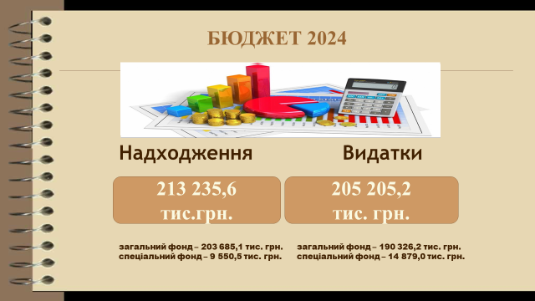

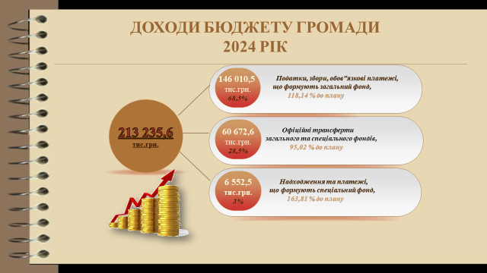

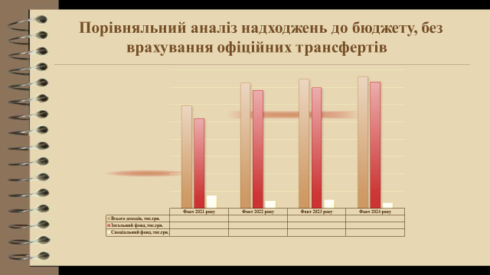

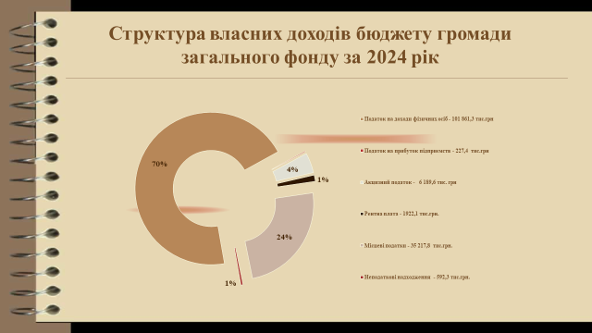



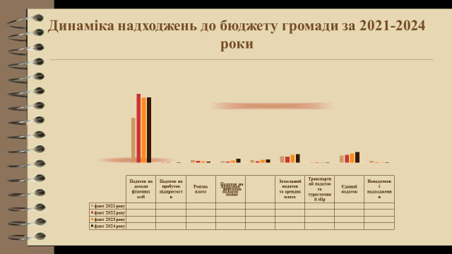

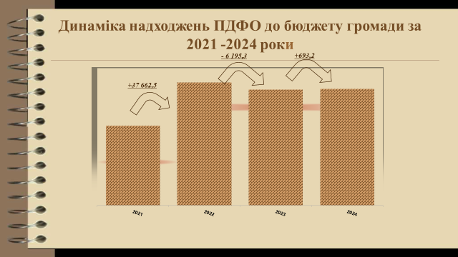

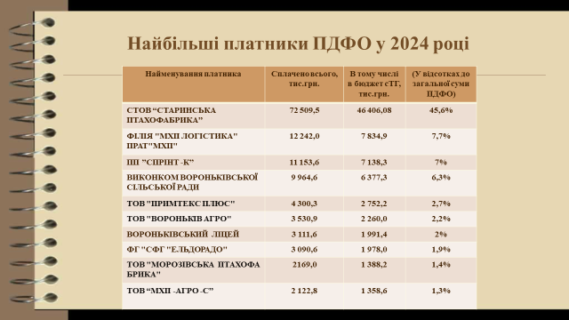

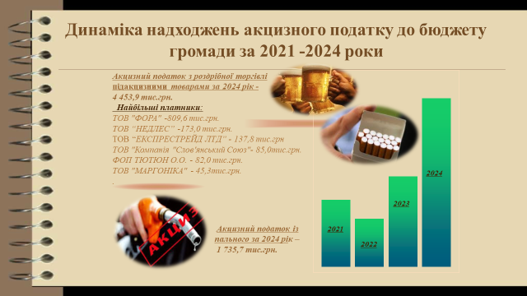

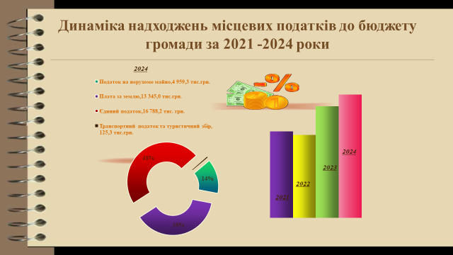

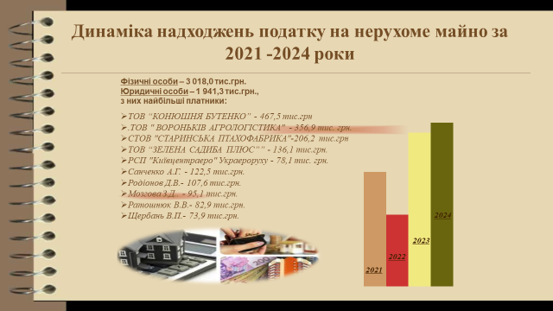

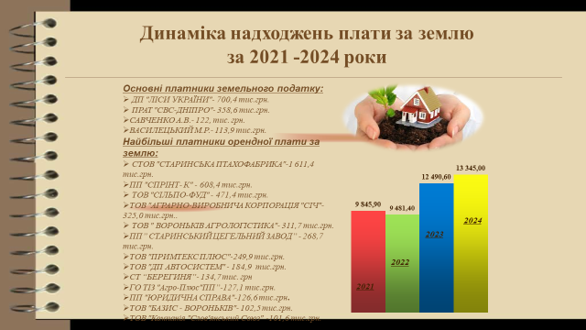

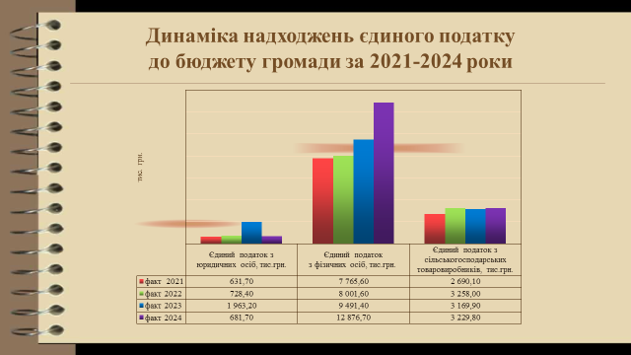

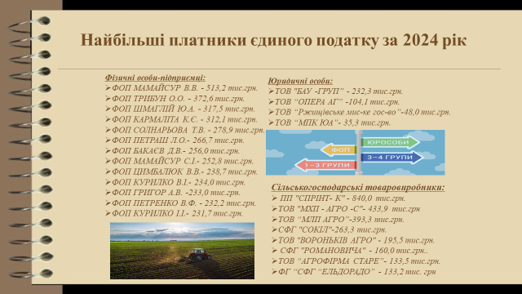

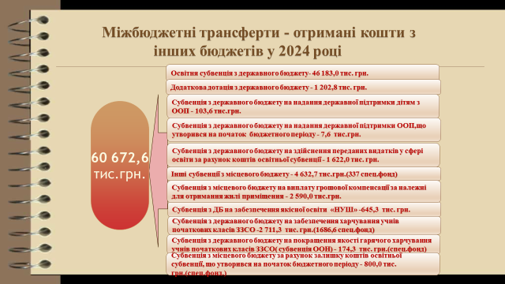

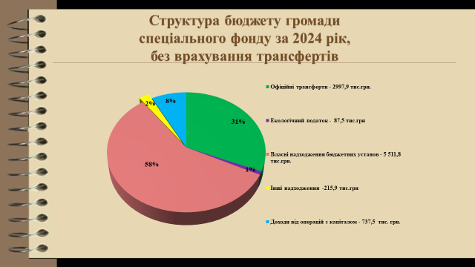

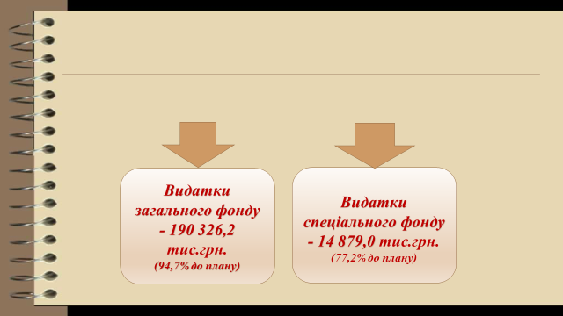

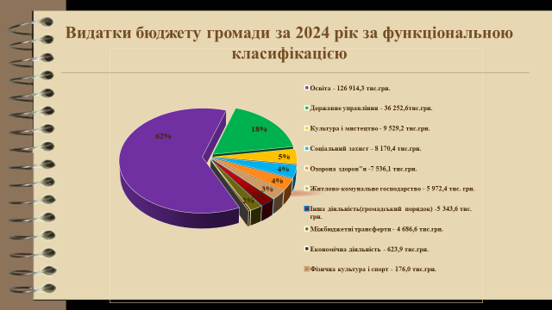

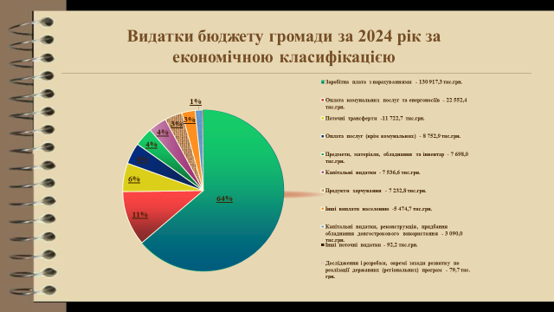

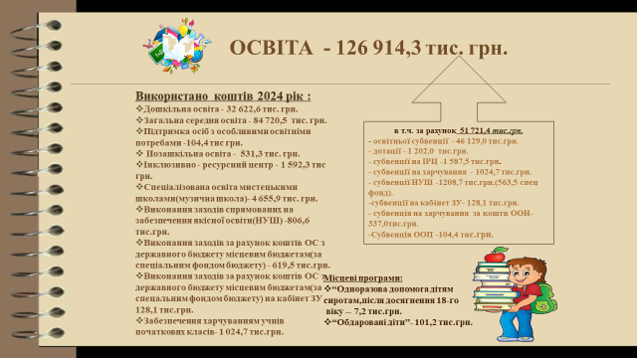

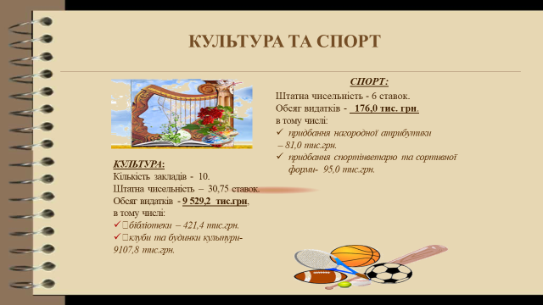

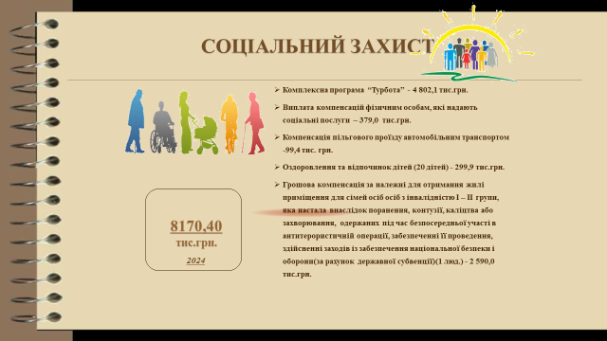

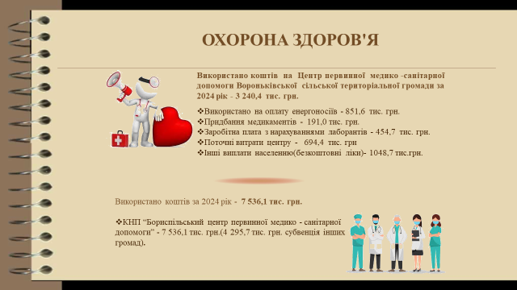

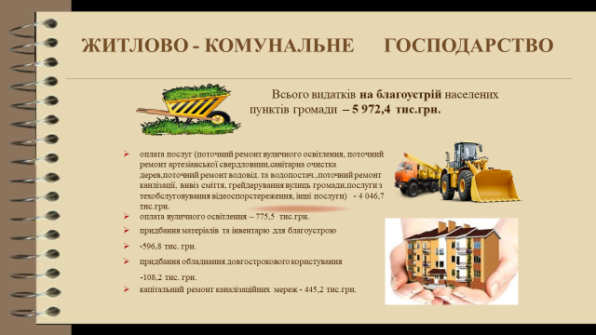

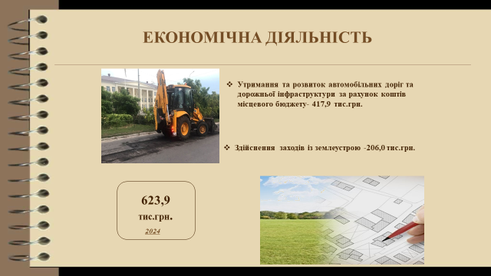

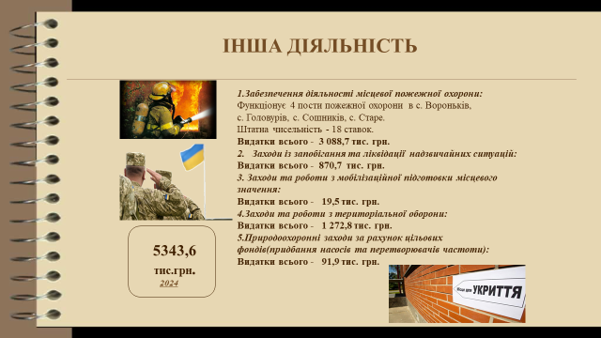

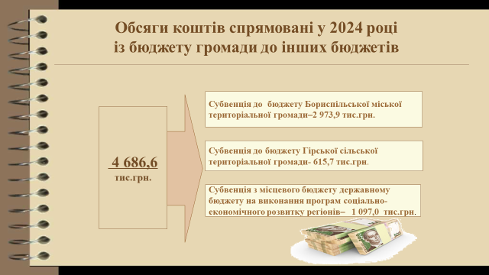

**1.4 Містобудування, земельні відносини, інфраструктура**

В 10 населених пунктах громади налічується 208 вулиць. Загальна протяжність дорожного покриття становить 217,2 км: тверде – 110,1 км, висипка-58,4 км, грунтове- 48,7 км.

Відповідно до Програми будівництва, реконструкції, ремонту та утримання вулиць і доріг комунальної власності на 2024-2026 роки профінансовано 417,9 тис. грн.(поточний ямковий ремонт дорожнього покриття, виправлення профілю основ щебеневих без додавання нового матеріалу та технічний нагляд):

* виправлення профілю основ щебеневих без додавання нового матеріалу – 13569 м на суму 29,7 тис. грн.
* поточний ямковий ремонт дорожнього покриття – 678 кв.м на суму 363, 2 тис. грн.

|  |  |  |  |  |  |
| --- | --- | --- | --- | --- | --- |
| № п/п | Село | Вулиця | Вид робіт | Протяжність м2 | Сума грн |
| 1 | Вороньків | Кільцева | Поточний ямковий ремонт дорожнього покриття | 28 | 16 793,29 |
| 2 | Вороньків | Зарічна | Поточний ямковий ремонт дорожнього покриття | 112 | 60 897,60 |
| 3 | Вороньків | Горова | Поточний ямковий ремонт дорожнього покриття | 6 | 3 230,22 |
| 4 | Вороньків | Київська | Поточний ямковий ремонт дорожнього покриття | 6 | 3 275,54 |
| 5 | Вороньків | Слобідська | Поточний ямковий ремонт дорожнього покриття | 19 | 10 102,84 |
| 6 | Мирне | Центральна | Поточний ямковий ремонт дорожнього покриття | 10 | 5 519,71 |
| 7 | Мирне | Віктора Луценка | Поточний ямковий ремонт дорожнього покриття | 3 | 1 657,94 |
| 8 | Сошників | пров. Ліченка | Поточний ямковий ремонт дорожнього покриття | 55 | 30 290,88 |
| 9 | Сошників | Солонська | Поточний ямковий ремонт дорожнього покриття | 7 | 4 041,67 |
| 10 | Проців | Центральна | Поточний ямковий ремонт дорожнього покриття | 17 | 9 253,80 |
| 11 | Проців | Пасічна | Поточний ямковий ремонт дорожнього покриття | 8 | 993,00 |
| 12 | Проців | Богдана Хмельницького | Поточний ямковий ремонт дорожнього покриття | 6 | 2 319,47 |
| 13 | Проців | Кудрі | Поточний ямковий ремонт дорожнього покриття | 7 | 3 943,02 |
| 14 | Проців | Шевченка | Поточний ямковий ремонт дорожнього покриття | 4 | 1 973,88 |
| 15 | Проців | Веселкова | Поточний ямковий ремонт дорожнього покриття | 6 | 3 281,81 |
| 16 | Старе | Перемоги | Поточний ямковий ремонт дорожнього покриття | 157 | 83 734,80 |
| 17 | Старе | Шевченка | Поточний ямковий ремонт дорожнього покриття | 6 | 3 322,68 |
| 18 | Старе | Польова | Поточний ямковий ремонт дорожнього покриття | 17 | 9 305,66 |
| 19 | Старе | Садова | Поточний ямковий ремонт дорожнього покриття | 34 | 18 543,06 |
| 20 | Головурів | Шевченка | Поточний ямковий ремонт дорожнього покриття | 78 | 41 811,80 |
| 21 | Головурів | Гарфункіна | Поточний ямковий ремонт дорожнього покриття | 56 | 29 295,08 |
| 22 | Васильки | Центральна | Поточний ямковий ремонт дорожнього покриття | 36 | 19 641,41 |
| Загальна вартість | | | | 678 | 363 229,16 |

По Програмі благоустрою населених пунктів Вороньківської сільської ради на 2024-2026 роки профінансовано - 5972,4 тис. грн.

Проведені поточні ремонти системи водопостачанння та водовідведення на суму 145,1 тис. грн. в населених пунктах громади: с. Вороньків, с. Головурів. А також:

* поточний ремонт артезiанської свердловини с. М.Єркiвцi-195,1 тис. грн.,
* санітарна очистка дерев на території Вороньківської ТГ - 384,0 тис. грн.,
* прибирання стихійних сміттєзвалищ -231, 4 тис. грн.,
* капiтальний ремонт КНС №1 каналiзацiйної мережi по в.Центральна в с.Мирне-112,8 тис. грн.,
* капiтальний ремонт КНС №2 каналiзацiйної мережi по в.Центральна в с.Мирне -115,6 тис. грн.,
* капітальний ремонт КНС-3 каналiзацiйної мережi по в.Центральна в с.Мирне-104,9 тис.грн.,
* капітальний ремонт КНС-4 каналiзацiйної мережi по пл.Луценка в с.Мирне-111,8 тис.грн.

Проведений поточний ремонт вуличного освітлення, замінено лампочки і ліхтарі в населених пунктах: с.Вороньків, с. Мирне, с. Сошників, с. Головурів.

|  |  |  |
| --- | --- | --- |
| № | Адреса | Сума, грн. |
| 1 | Поточний ремонт вуличного освітлення по вул. Веселкова в с. Проців | 7393,50 |
| 2 | Поточний ремонт вуличного освітлення по вул. Л.Українки в с. Кийлів | 5139,90 |
| 3 | Поточний ремонт вуличного освітлення по вул. Вишнева в с. Вороньків | 1377,96 |
| 4 | Поточний ремонт вуличного освітлення по вул. Українська в с. Вороньків | 5000,76 |
| 5 | Поточний ремонт вуличного освітлення по вул. Центральна в с. Вороньків | 9376,32 |
| 6 | Поточний ремонт вуличного освітлення по вул. Центральна в с. Проців | 9733,14 |
| 7 | Поточний ремонт вуличного освітлення по вул. Зарічна в с. Вороньків | 5086,68 |
| 8 | Поточний ремонт вуличного освітлення по вул. Лісова в с. Жереб'ятин | 2750,10 |
| 9 | Поточний ремонт вуличного освітлення по вул. Світанкова в с. Проців | 15374,94 |
| 10 | Поточний ремонт вуличного освітлення по вул. І. Кудрі в с. Проців | 3610,26 |
| 11 | Поточний ремонт вуличного освітлення по вул. Дніпрова в с. Старе | 12398,52 |
| 12 | Поточний ремонт вуличного освітлення по вул. Садова в с. Васильки | 9817,38 |
| 13 | Поточний ремонт вуличного освітлення по вул. Шевченка в с. Старе | 6537,36 |
| 14 | Поточний ремонт вуличного освітлення по вул. Центральна в с. Малі Єрківці | 8928,06 |
| 15 | Поточний ремонт вуличного освітлення по вул. Центральна в с. Мирне | 9583,02 |
| 16 | Поточний ремонт вуличного освітлення по вул. Кутівська в с. Вороньків | 4629,54 |
| 17 | Поточний ремонт вуличного освітлення по вул. Миру в с. Вороньків | 3999,84 |
| 18 | Поточний ремонт вуличного освітлення по пров.Романківський в с. Вороньків | 4530,36 |
| 19 | Поточний ремонт вуличного освітлення по вул. Київська в с. Вороньків | 5800,98 |
| 20 | Поточний ремонт вуличного освітлення по вул. Центральна в с. Васильки | 12797,52 |
| 21 | Поточний ремонт вуличного освітлення по вул. Герасименка в с. Старе | 16099,80 |
| 22 | Поточний ремонт вуличного освітлення по вул. Слобідська в с. Вороньків | 6702,84 |
| 23 | Поточний ремонт вуличного освітлення по вул. Польова в с. Вороньків | 1922,88 |
| 24 | Поточний ремонт вуличного освітлення по вул. Шевченка в с. Вороньків | 6108,78 |
| 25 | Поточний ремонт вуличного освітлення по пров. Миру в с. Вороньків | 5267,94 |
| 26 | Поточний ремонт вуличного освітлення по вул. Горова в с. Вороньків | 4629,90 |
| 27 | Поточний ремонт вуличного освітлення по вул. Героїв України в с. Вороньків | 704,70 |
| 28 | Поточний ремонт вуличного освітлення по вул. Ліченка в с. Сошників | 19557,68 |
| 29 | Поточний ремонт вуличного освітлення по вул. Солонська в с. Сошників | 11498,04 |
| 30 | Поточний ремонт вуличного освітлення по вул. Чумацький шлях в с. Головурів | 5654,58 |
| 31 | Поточний ремонт вуличного освітлення по вул. Гарфункіна в с. Головурів | 4276,50 |
| 32 | Поточний ремонт вуличного освітлення по вул. Шевченка в с. Головурів | 6998,24 |
| 33 | Поточний ремонт вуличного освітлення по вул. Іващенка в с. Мирне | 8959,46 |
| 34 | Поточний ремонт вуличного освітлення по вул. Миру в с. Мирне | 9498,07 |
| 35 | Поточний ремонт вуличного освітлення по вул. Іванова в с.Сошників | 18650,52 |
|  | Загалом | **270396,07** |

Сектором архітектури, містобудування та капітального будівництва за звітний період: розглянуто звернення 1194 громадян та представників установ й підприємств; надано 67 Витягів з містобудівної документації, верифіковано 320 вулиць в 10 населених пунктах Вороньківської територіальної громади; через Єдину Державну систему у сфері будівництва видано 49 будівельних паспортів, щодо забудови земельної ділянки та відмовлено у видачі 2 будівельного паспорту, щодо забудови земельної ділянки; опрацьовано 19 звернень у видачі через Єдину Державну систему у сфері будівництва, містобудівних умов та обмежень, з яких видано 17 - містобудівних умов та обмежень.

За 2024 рік опрацьовано 46 заяв про розміщення малих архітектурних форм для здійснення підприємницької діяльності та подовження дії існуючих паспортів МАФів на території Вороньківської сільської ради, з них: 31 рішення про надання дозволу на розміщення нових МАФів, 10 рішень про подовження дії паспортів привʼязки для здійснення підприємницької діяльності, 5 рішень про відмову в розміщенні малих архітектурних форм. Зареєстровано 21 Паспорт прив’язки для здійснення підприємницької діяльності на території Вороньківської сільської ради.

Проведено спільні виїзди з відділом земельних відносин Вороньківської сільської ради щодо розгляду та вирішення земельних спорів. З наданих 7 завдань на розробку Детальних планів територій, власниками/замовниками було розроблено 5 проектів.

Сектором було розглянуто та надано відповідні висновки на земельні ділянки, на яких розташовано об'єкт будівництва або планується розташування такого об'єкта: відведення земельної ділянки у межах населеного пункту 173 висновків відведення земельної ділянки за межами населеного пункту (у садових/ дачних кооперативах) - 41 висновків. Загалом 214 проектів.

9 населених пунктів громади мають Генеральні плани та плани зонування, затверджені в 2018-2022 роках. Генеральний план села Малі Єрківці потребує оновлення, оскільки розроблений в 1992 році.

Громада потребує виготовлення «Комплексного плану просторового розвитку Вороньківської територіальної громади».

*В межах своїх повноважень відділом земельних відносин*

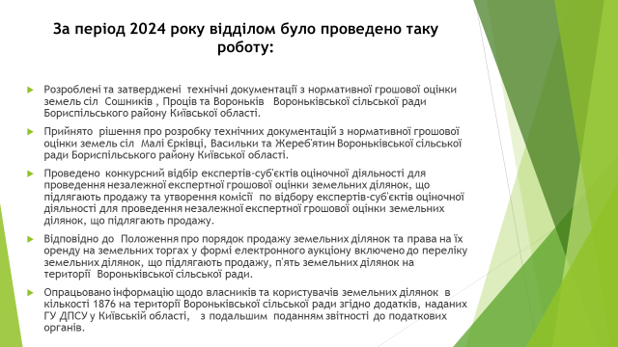

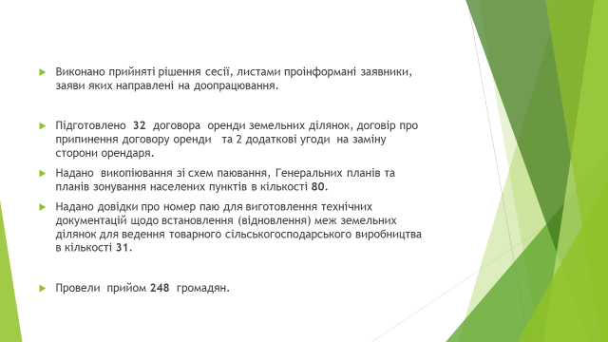

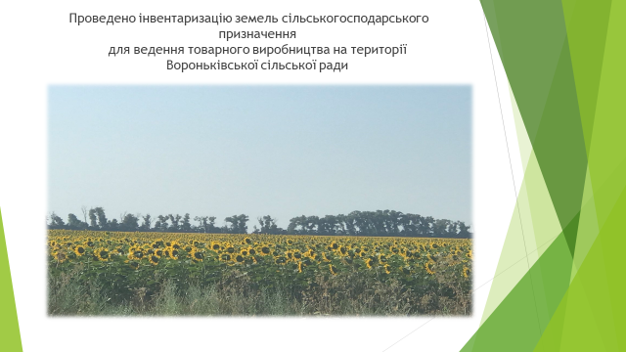

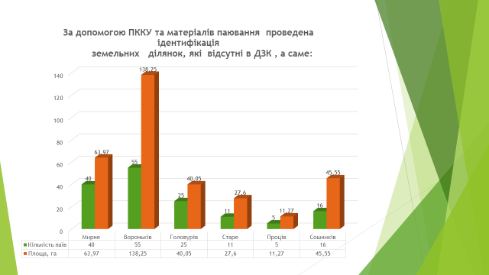

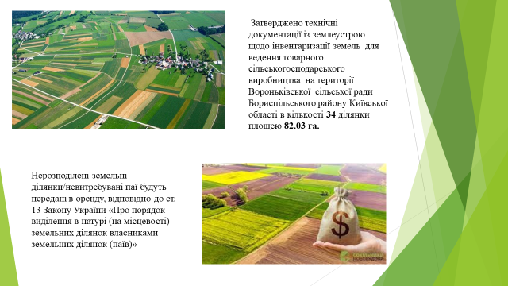

* 1. **Цивільний захист населення**

В населених пунктах громади функціонують споруди цивільного захисту

|  |  |
| --- | --- |
|  | **Перелік протирадіаційних та найпростіших укриттів на території**  **Вороньківської сільської ради** |

|  |  |  |  |  |  |
| --- | --- | --- | --- | --- | --- |
| ***№***  ***п/п*** | ***укриття*** | ***Адреса*** | ***Тип укриття (ПРУ, НУ, СПП)*** | ***Площа укриття, кв.м*** | ***Місткість укриття, осіб*** |
| 1. | Вороньківський ЗДО “Віночок” | с. Вороньків  вул. Горова 2а | ПРУ | 480 | 200 |
| 2. | Кийлівська філія Вороньківського ліцею | с. Кийлів  вул Днріпровська 91 | ПРУ | 250 | 150 |
| 3. | Мирненський Будинок культури | с.Мирне плоша Віктора Луценка 5в | ПРУ | 86 | 120 |
| 4. | Мирненський Будинок культури | с.Мирне плоша Віктора Луценка 5в | ПРУ | 87 | 120 |
| 5. | Будинок культури | с. Головурів  вул. Гарфункіна 15 | ПРУ | 304 | 280 |
| 6. | Старинський ліцей | с. Старе вул. Перемоги, 1а | ПРУ | 320 | 320 |
| 7. | Головурівський ЗДО “Журавлик” | с. Головурів  вул. Українська 1 | ПРУ | 398 | 260 |
| 8. | Підвальне приміщення магазину ПП Тютюн О.О, | С Вороньків  вул. Центральна, 1-є  приватної форми власності | Найпростіші укриття | 100 | 160 |
| 9 | підвальне приміщення колишньої аптеки | с. Вороньків  вул. Центральна, 1-м  приватної форми власності | Найпростіші укриття | 285 | 475 |
| 10 | Вороньківського будинку культури | с. Вороньків  вул. Паркова, 2-б | Найпростіші укриття | 80 | 50 |
| 11 | Головурівський ліцей | с. Головурів  вул. Гарфункіна 11 | Найпростіші укриття | 80 | 50 |
| 12 | Головурівський ліцей | с. Головурів  вул. Гарфункіна 11 | Найпростіші укриття | 80 | 50 |
| 13 | Мирненський ліцей | с. Мирне площа. Віктора Луценка,2 | Найпростіші укриття | 250 | 350 |
| 14 | Мирненський ЗДО “Казка” | с.Мирне  вул. Центральна, 18 | Найпростіші укриття | 80 | 50 |
| 15 | Мирненський ЗДО “Казка” | с.Мирне  вул. Центральна, 21 | Найпростіші укриття | 80 | 50 |
| 16 | Старостинський пункт | с. Сошників  вул. Іванова,3 | Найпростіші укриття | 140 | 50 |
| 17 | Сошниківський ліцей | с. Сошників  вул. Іванова,1 | Найпростіші укриття | 230 | 140 |
| 18 | Старинський ЗДО ”Ялинка” | с. Старе  вул. Герасименка, 186а | Найпростіші укриття | 250 | 420 |
| 19 | Модульне укриття ЗДО «Лісова казка» | с. Проців  вул. Шевченка, 2-а | Найпростіші укриття | 85 | 70 |

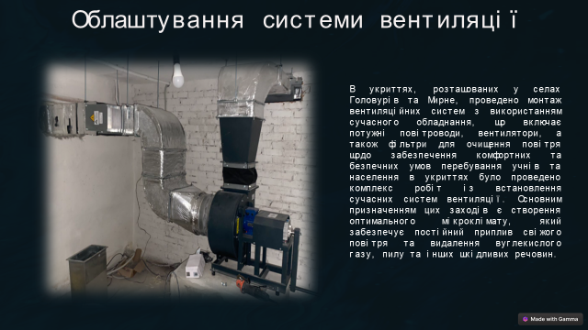

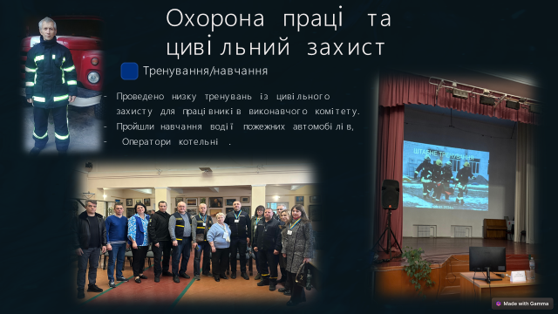

В 2024 році проведені навчання:

* з охорони праці та пожежної безпеки керівників навчальних закладів, спеціалістів та керівників виконавчого комітету, старост, керівників закладів культури;
* спецнавчання операторів котелень, навчання з пожежної безпеки водіїв місцевої пожежної охорони;
* березні 2024 р. проведено штабне тренування на тему «Дії органів управління та сил цивільного захисту Вороньківської субланки Бориспільської районної ланки територіальної підсистеми єдиної державної системи цивільного захисту Київської області при ліквідації наслідків надзвичайних ситуацій».

Поліцейським офіцером громади проведені лекції в навчальних закладах щодо дотримання правил дрожнього руху, реагування та контролю під час повітряної тривоги. Реалізовано два проєкти, а саме: щодо встановлення знаків дорожнього руху (пішохід та «зебри»); встановлення камер відеоспостереження.

* 1. **Охорона здоров’я**

Станом на 30.12.2024 року структура медичної галузі громади складається з 7 медичних закладів. У структурі закладів сімейної медицини працює 4 амбулаторії загальної практики сімейної медицини та 3 фельдшерсько-акушерських пунктів. У вказаних закладах медичні послуги населенню надавали 8 лікарів, 2 фельдшери та 16 працівників середнього медичного персоналу.

Медичну допомогу жителям Вороньківської громади надає Комунальне некомерційне підприємство «Бориспільський центр первинної медико-санітарної допомоги», лікарями якого укладено 13 648 декларацій, що в порівнянні з 2023 роком на 324 більше.

Для підтримки закладів охорони здоров’я Вороньківської сільської ради в  2024 році здійснювалося фінансування «Програми розвитку та підтримки первинної медико-санітарної допомоги Вороньківської сільської ради на 2024-2026 роки», а також затверджена «Програма місцевих стимулів для медичних працівників комунального некомерційного підприємства «Бориспільський центр первинної медико-санітарної допомоги» Вороньківської сільської ради на 2025-2027 роки».

З бюджету Вороньківської сільської ради виділено 3 240, 4 тис. грн. для підтримки  КНП «Бориспільський  центр первинної медико-санітарної допомоги».

Для підтримки  КНК  «Бориспільська багатопрофільна лікарня інтенсивного лікування» (Вороньківська сільська рада є співзасновником закладу) для оплати комунальних послуг виділено 2 889,0 тис. грн.

На базі Вороньківської МА ЗПСМ в 2024 році розпочали функціонування цифрова стаціонарна рентгенівська діагностична система загального призначення та кабінет ультразвукового дослідження.

* Проведено капітальний ремонт фасаду в Старівській МА ЗПСМ – 231,7 тис. грн.
* Здійснено заміну газового конвектора в приміщенні ФАП с. Кийлів – 26 260,00 грн.
* Проведено технічні звіти щодо відповідності безперешкодного доступу осіб з інвалідністю до приміщень ФАП сіл Головурів, Проців, Кийлів - 15 000,00 грн
* Встановлено пандуси до приміщень ФАПів сіл Проців, Кийлів – 73 510,00 грн.
* Проведено поточний ремонт укриття підвального приміщення будівлі Мирненської амбулаторії ЗПСМ - 21822,40 грн.

На території Вороньківської територіальної громади функціонує 8 аптечних пунктів: с. Мирне -1, с.Сошників-1, с. Старе-2, с. Головурів-1, с. Вороньків-2, с. Проців-1. На базі центру створено три мобільні бригади на випадок надзвичайних ситуацій.

Інформування щодо запобігання захворювань, важливості профілактичних щеплень, дій у надзвичайних ситуаціях, які можуть завдати шкоди життю і здоров’ю громадян та інше здійснюється через офіційну сторінку в соціальній мережі Facebook та через профілактичні бесіди в закладах освіти громади.

* 1. **Освіта**

Мережа закладів освіти Вороньківської територіальної громади складається з 6 закладів загальної середньої освіти: 5 ліцеїв ( один із філією), 1 початкова школа; 6 закладів дошкільної освіти; Центр дитячої та юнацької творчості, Інклюзивно-ресурсний центр, Вороньківська школа мистецтв.

З 1 вересня 2024 року всі заклади освіти працювали у очному та змішаному форматах, згідно з дозволами та рекомендаціями Бориспільської районної військової адміністрації.

У 6 закладах загальної середньої освіти навчається 1566 учнів, з них;

|  |  |  |  |
| --- | --- | --- | --- |
| Ступінь навчання | Кількість учнів | Кількість класів | Середня наповнюваність |
| Початкова школа | 602 учні | 36 | 16,7 |
| Базова школа | 767 учнів | 40 | 19.2 |
| Старша школа | 197 учнів | 12 | 16.4 |

У ЗЗСО організовано 9 груп подовженого дня для 285 учнів.

374 учні та 26 працівників закладів освіти ТГ, які проживають за межею пішохідної доступності, забезпечені регулярним підвезенням до місць навчання/роботи і в зворотному напрямку 6 шкільними автобусами:

|  |  |  |
| --- | --- | --- |
| Назва ліцею | Кількість маршрутів | Підвіз |
| Вороньківський ліцей | 6 маршрутів | 110 дітей |
| Мирненський ліцей | 3 маршрути | 117 дітей |
| Сошниківський ліцей | 2 маршрути | 67 дітей |
| Старинський ліцей | 3 маршрути | 80 дітей |

У 6 закладах дошкільної освіти працює 23 групи в них 418 вихованців.

Основні напрямки розвитку освіти громади визначено в «Програмі розвитку системи освіти Вороньківської сільської ради на 2024–2026 роки», затвердженої рішенням 28 сесії VIII скликання Вороньківської сільської ради від 19.12.2023 року №1023-28-VIII в 2024 рік профінансовано 126 914,30 тис. грн., з них 72 269 238,00 грн. з місцевого бюджету.

Впродовж 2024 року у закладах освіти громади для забезпечення розвитку системи освіти громади та покращення умов навчання та виховання дітей, виконано:

* ремонт кабінету географії Вороньківського ліцею та придбано матеріали та обладнання на суму 200 000 грн.;

- поточний ремонт укриття цивільного захисту підвального приміщення за адресою: Київська обл., Бориспільський р-н, с. Вороньків, вул. Центральна, 1 м на суму 175 978 грн.;

- обробка дерев’яного стінового облицювання Головурівського ЗДО «Журавлик» та Сошниківського ліцею;

- капітальний ремонт приміщення майстерні Вороньківського ліцею на суму 397 050 грн.;

- 1 109 800 грн. освоєно для поточного ремонту приміщень та встановлення вентиляційних систем в ПРУ №131000(Мирненський БК), №131050(Мирненський БК), №131005(Головурівського ЗДО «Журавлик»), №131006(Головурівський БК);

- ремонт підвалів, системи вентиляції та опалення підвалів Мирненського ЗДО «Казка» - 157 000 грн.;

- виконано капітальний ремонт даху Вороньківського ЗДО «Віночок» - 981 400 грн.;

- виготовлено проектно-кошторисну документацію «Нове будівництво протирадіаційного укриття (ПРУ) з облаштуванням спортивного майданчика на території Процівської початкової школи - 900 000,00 грн;

- виготовлено «Топографічний план м 1:500 території Мирненського ЗДО «Казка» - 11000 грн.;

- у Мирненському ЗДО «Казка» проведено заміну батарей опалювання на 2 поверсі, облаштовано запасний вихід на суму 150 000 грн.

Організовано безкоштовне харчування у закладах освіти згідно сформованих списків дітей пільгових категорій за кошти громади та харчування за кошти батьків. З 10 жовтня за рахунок державної субвенції 1 511 500,00 грн. всі учні 1-4 класів харчуються безкоштовно на суму 50 грн. щодня.

Одним з головних питань залишається питання безпеки освітнього процесу. В укриттях Старинського та Вороньківського закладів дошкільної освіти проведено ремонтні роботи Дитячим фондом ООН (ЮНІСЕФ) за фінансової підтримки Європейського Союзу та Королівства Бельгії. Укриття дитячого садочка облаштовано меблями, обладнанням та оформленням в межах спільного проекту Дитячого фонду ООН (ЮНІСЕФ) і Європейського Союзу у співпраці Міністерством освіти і науки України.

У грудні 2024 року за сприяння ДОН КОДА для Мирненського ліцею передано лави на 300 осіб, 10 ноутбуків для учнів та 1 – для вчителя, шафа для ноутбуків, потужні акумулятори та інвертор, мультимедійна дошка з проектором для облаштування класу в укритті закладу на суму більше 400 тис. грн.; отримано 30 планшетів на суму 75 151 грн. для Мирненського і Старинського ліцеїв,10 - для ІРЦ на суму 25 030 грн. У червні – 15 планшетів для Вороньківського ліцею, як гуманітарну допомогу від Францу́зької Респу́бліки.

В закладах освіти на території Вороньківської сільської ради продовжується активна підготовка до втілення ключових ідей Нової української школи та створення нового освітнього простору. Отримали 563 218 грн. освітньої субвенції та 56 320 грн. співфінансування з місцевого бюджету та придбали мультимедійне обладнання для 17-ти 5-6 класів НУШ, закуплені інтерактивні панелі, інтерактивні дошки та проектори, швейні машинки, топографічні карти, глобуси, курвіметри, принтери та інше обладнання для наповнення кабінетів.

Впродовж 2024 року проводилася цілеспрямована робота з питань модернізації освітнього середовища. В усіх укриттях закладів освіти проведено косметичні роботи, придбано витратні матеріали: вода, засоби гігієни та обслуговування обладнання.

За рахунок освітньої субвенції в сумі 800 тис. грн. із співфінансуванням 20% - 200 тис. грн. створено осередк предмету «Захист України» на базі Вороньківського ліцею. Впродовж вересня-грудня частина коштів використана, але із-за відсутності пропозицій на ринку закупівель на деяке обладнання, кошти будуть використані у січні-березні 2025 року.

2023/2024 навчальний рік закінчили 1582 школярів громади. Випускниками 4-х класів стали 166 учнів, 9-х класів стали 136 учнів, випускниками 11 класів стали 96 учнів. В період з 24 по 31 травня у закладах дошкільної освіти були проведені випускні для 126 вихованців старших груп.

5 червня 2024 року у Головурівському будинку культури було організовано та проведене свято «Талановиті діти незламної країни». Грамотами та грошовими нагородами були нагороджені учні громади, які вибороли призові місця у всеукраїнських олімпіадах, творчих конкурсах, спортивних та військово-патріотичних змаганнях та педагоги, які їх підготували до змагань, а саме: переможці обласних олімпіад і творчих конкурсів – 11 учнів; нагороджено вихованців Центру дитячої та юнацької творчості - 3 вихованці (Всеукраїнський етап) та 3 колективи; вихованці Вороньківської школи мистецтв – переможці конкурсів різних жанрів: вокальні, хорові, інструментальні – 10 дітей та 2 колективи; 3 вихованці гуртків при Будинках культури та 4 колективи; 5 представників учнівського самоврядування, 4 спортивні команди. На останніх дзвониках 28 учням переможцям ІІ етапу олімпіад та конкурсів також були вручені грошові сертифікати.

До початку 2024-2025 навчального року було сформовано акти готовності та отримано дозволи до опалювального сезону, оновлено систему сховищ в закладах освіти та культури Вороньківської ТГ; проведено обстеження 21 сховища та ПРУ із складанням актів готовності. (поновлюються кожні 3 місяці); проведено робота з обстеження готовності закладів освіти громади до початку нового навчального року та роботи в осінньо-зимовий період, складено відповідні акти готовності; постійно ведеться моніторинг стану протипожежних автоматичних систем оповіщення, встановлених в закладах освіти громади; проведено перезарядку та технічний огляд первинних засобів пожежогасіння (вогнегасників) закладів освіти територіальної громади; перевірку опору електроізоляції;

Процівська початкова школа отримала Сертифікат вартістю 100 000 гривень на встановлення Мультимедійного кабінету Безпеки, як найменшому навчальному закладі освіти Вороньківської громади та за участь і хороші результати у Quiz Діти Безпека від Громадської організації "Центр освітніх реформ "НАШІ ДІТИ".

У поточному навчальному році у ЦДЮТ діяло 9 гуртків, до яких було залучено 148 вихованців. Керівники гуртків проводили заняття на базі ліцеїв Вороньківської громади. Освітній процес в поточному навчальному році забезпечували 7 педагогічних працівників, з них 6 – сумісників.

Комунальна установа «Інклюзивно-ресурсний центр» Вороньківської сільської ради (далі - ІРЦ) створена для забезпечення права осіб з особливими освітніми потребами на здобуття дошкільної та загальної середньої освіти.

У період з 01.01.2024 року по 31.12.2024 року первинну комплексну оцінку розвитку пройшли 25 дітей, з них: 18 дітей дошкільного віку, 7 дітей шкільного віку, та 11 дітей пройшли повторну комплексну оцінку розвитку, з них: 4 дитини дошкільного віку та 7 дітей шкільного віку. За результатами оцінки: 21 дитині дошкільного віку організовано інклюзивне навчання в закладах дошкільної освіти; 8 дітям шкільного віку - інклюзивне навчання в закладах загальної середньої освіти; 29 дітям дошкільного та шкільного віку організовано проведення корекційно-розвиткових занять в ІРЦ з фахівцями (консультантами). Всього за 2024 рік фахівцями ІРЦ було проведено 1030 психолого-педагогічних та корекційно-розвиткових занять (практичним психологом - 316 занять, вчителем-логопедом – 359 занять, вчителем-дефектологом – 216 занять, вчителем-реабілітологом – 139), надано 219 консультації.

Проблемними залишаються: питання фінансування будівництва укриття Процівської школи, Вороньківського, Головурівського ліцеїв та Мирненського ЗДО «Казка»; поновлення парку шкільних автобусів; кадрові питання; відсутність службового житла для фахівців.

**1.8 Фізична культура і спорт**

В селах Вороньківської сільської ради фізкультурно-оздоровчу роботу проводять 9 інструкторів з фізкультури в селах Мирне, Сошників, Старе, Головурів, Вороньків, Проців. Інструктори надавали послуги населення в руховій активності з видів спорту: волейбол, футбол, баскетбол, пауерліфтинг, настільний теніс, шашки, шахи.

З бюджету Вороньківської сільської ради в 2024 році для забезпечення проведення фізкультурно-оздоровчих заходів та змагань освоєно на :

Нагородну атрибутику - 81000 тис.грн;

Спортивний інвентар та амуніцію - 95 000 тис.грн.

Згідно календарного плану роботи Управління гуманітарного розвитку в 2024 рік проведено: фізкультурно-оздоровчі заходів та змагання у Вороньківській громаді: з стрітболу, баскетболу, волейболу, шахів, шашок, настільного тенісу.

Серед команд закладів загальної середньої освіти Вороньківської сільської ради проведені військово –патріотична гра Сокіл «Джура», Дні цивільного захисту, Олімпійські тижні, Всеукраїнський фізкультурно-оздоровчий проєкт» Учнівська ліга» Здорова Україна» серед учнів 5-6 класів, шашок, шахів, настільного тенісу.

Команда Старинського ліцею взяла участь в районному етапі серед закладів загальної середньої освіти Бориспільщини у військово –патріотична гра Сокіл «Джура», де виборола ІІ-місце.

Команди закладів загальної середньої освіти Вороньківської сільської ради взяли участь у спортивних змаганнях «Всеукраїнські шкільні ліги» Пліч-о-пліч з баскетболу, волейболу, футзалу.

Команди Мирненького (дівчата) і Вороньківського (юнаки) ліцеїв стали переможцями ІІІ – районного етапу спортивних змагань «Всеукраїнські шкільні ліги» з волейболу серед команд закладів загальної середньої освіти територіальних громад Бориспільщини і взяли участь в ІV-обласному етапі Київщини «Всеукраїнські шкільні ліги», де дівчата Мирненського ліцею вибороли ІІІ- місце.

Команди юнаків та дівчат Мирненського і Вороньківського ліцеїв приймали участь в чемпіонаті КОО ВФСТ «КОЛОС» з волейболу серед закладів загальної середньої освіти.

Жіночі команди сіл Вороньків і Мирне були учасниками чемпіонату КОО ВФСТ «КОЛОС» з паркового волейболу 4Х4.

Команда юнаків Вороньківського ліцею приймала участь в ІІІ – районного етапі спортивних змаганнь «Всеукраїнські шкільні ліги» з баскетболу серед команд закладів загальної середньої освіти територіальних громад Бориспільщини, де зайняла ІІІ- місце.

Взяли участь в фізкультурно-оздоровчих заходах, чемпіонатах з видів спорту та змаганнях:

- Дитяча команда 2012-2013 р.н. «Карань» сіл. Старе-Сошників, переможці Чемпіонату Лівобережжя з футзалу.

- дитяча команда 2014-2015 р.н. «Карань» сіл. Старе-Сошників, бронзові призери Чемпіонату Лівобережжя з футзалу.

- дитяча команда 2012-2013 р.н. «Карань» сіл. Старе-Сошників, переможці турніру Пристоличної громади з міні-футболу..

- чоловіча команда «Карань» сіл. Старе-Сошників, срібні призери Чемпіонату Пристоличної громади з міні-футболу.

- Чоловіча команда с.Вороньків – Переможець благодійного турніру з міні-футболу пам’яті Захисника України Сергія Драгомерецького в с. Вишеньки. Команда ФК «Мирне» с.Мирне приймає участь в чемпіонаті Переяславської ТГ з футболу.

Проводився чемпіонат з футболу 7+1 серед команд Вороньківської ТГ. В чемпіонаті приймають участь команди сіл Вороньків, Мирне, Старе, Сошників, Головурів. Спортсмени с. Вороньків взяли участь в благодійному заході з паурліфтингу «Кубок Кия», де вибороли перші місця.

Проведений чемпіонат з футболу серед команд громади (10 турів).

Проведені Першості серед команд закладів загальної середньої освіти Вороньківської сільської ради з баскетболу 3Х3, волейболу, баскетболу, футзалу у двух вікових категоріях.

Для підтримки дружніх відносин з іншими територіальними громадами Бориспільщини, на регулярній основі проводяться товариські зустрічі з футболу, баскетболу, волейболу в спортивних залах закладів загальної середньої освіти Пристоличної, Гірської, Вороньківської, Золочівської сільських рад.

Для проведення змагань та тренувань, задіяні спортивні майданчики та спортивні зали в селах: Мирне, Старе, Вороньків, Сошників, Проців, Головурів.

Команди, переможці та призери змагань, відкритих першостей, чемпіонатів нагороджуються медалями, кубками, грамотами та призами.

Проведені спортивні заходи їх результати, інформація про участь у спортивних заходах різного рівня висвітлюються в інтернет-ресурсах на сторінках в управління гуманітарного розвитку, виконавчого комітету та навчальних закладів.

**1.9 Культура**

Станом на 31.12.2024 рік у Вороньківській територіальній громаді функціонує 4 сільських будинків культури, 3 сільських клуба, 2 сільських бібліотеки. В закладах культури працює 32 гуртків, творчих формувань, вокальних ансамблів, хорів. В них задіяно: 452 жителів громади.

В поточному році 5 аматорських вокальних колективів Вороньківської громади підтвердили і захистили звання «народний».

Вороньківська школа мистецтв з філіями в с. Мирне та с. Проців надає мистецьку освіту за такими напрямками: образотворче мистецтво, академічний спів, естрадний спів, фортепіано, бандура, гітара, баян, ударні інструменти, музично-теоритичні дисципліни, хорова дисципліна. Всього освіту отримують – 150 діток.

За період з січня по грудень 2024 року у співпраці закладів культури виконавчого комітету Вороньківської сільської ради та закладів освіти було проведено :10 онлайн-заходів; аматорські колективи громади взяли участь у 2 обласних творчих конкурсах, 7 благодійних концертів на підтримку ЗСУ, 15 урочистостей вшанування пам’яті загиблих Захисників України , 2 зустрічі з поетами рідного краю, 7 конкурсно-ігрових програм для дітей.

**1.10 Соціальний захист населення**

Відділ соціального захисту населення здійснює реалізацію державної політики у сфері соціального захисту населення, забезпечує надання допомоги та соціальної підтримки з боку держави, фінансування інших заходів соціального захисту громадян, які зареєстровані та постійно проживають на території Вороньківської сільської ради.

За звітний період передано до управління соціальної та ветеранської політики Бориспільської РДА 442 пакети документів, з них: від старостатів – 155, відділом соціального захисту через ПК «Соціальна громада» – 287 заяв:

- соціальні допомоги – 315;

- ВПО – 127.

Прийнято та передано до відділу обслуговування громадян №5 (сервісний центр) ГУ Пенсійного Фонду України Київської області 984 пакети документів, з них: від старостатів – 301, відділом соціального забезпечення через Соціальну громаду – 683 заяви:

- пільги - 190;

- субсидія - 794.

Протягом звітного періоду відділом соціального захисту населення зареєстровано 131 особу, які перемістилися з території адміністративно-територіальної одиниці, на якій проводяться бойові дії, окупованих та деокупованих територій.

Прийнято та передано 33 пакети документів до управління соціальної та ветеранської політики Бориспільської РДА згідно Програми соціальної підтримки в Київській області Захисників і Захисниць України, членів сімей загиблих (померлих) Захисників і Захисниць України, а також родин Героїв Небесної Сотні на 2024-2025 роки.

На запити управління соціальної та ветеранської політики Бориспільської РДА та відділу обслуговування громадян №5 (сервісний центр) ГУ Пенсійного Фонду Київської області проводиться обробка даних по верифікації отримувачів соціальних допомог та субсидій.

Спеціалістами відділу проводився збір та узагальнення інформації стосовно чисельності внутрішньо переміщених осіб, які зареєструвалися на території громади. Надано списки внутрішньо переміщених осіб, багатодітних сімей, одиноких матерів, малозабезпечених сімей та одиноких громадян, які перебувають на обслуговуванні для надання допомоги від Бориспільської міськрайонної організації Товариства Червоного Хреста України.

Станом на 30.12.2024 року:

* діючих довідок ВПО 2 180
* одиноких матерів – 104
* багатодітних сімей – 51
* малозабезпечених сімей – 89
* діти з інвалідністю – 49 осіб
* сім'ї загиблих – 15 сімей (в них 21 член сім'ї).

Проведено призначення та перерахунок грошової компенсації за належні для отримання жилі приміщення відповідно до постанови Кабінету Міністрів України від 19.10.2016 року № 719 «Питання забезпечення житлом деяких категорій осіб, які захищали незалежність, суверенітет та територіальну цілісність України, а також членів їх сімей» - 2 особам з інвалідністю ІІ групи внаслідок війни.

Надано дозвіл на переказ коштів зі спеціального рахунка відповідно до постанови КМУ від 19.10.2016 року № 719 «Питання забезпечення житлом деяких категорій осіб, які захищали незалежність, суверенітет та територіальну цілісність України, а також членів їх сімей».

За 2024 рік опрацьовано 848 заяв на матеріальну допомогу згідно програми «ТУРБОТА». З них:

- 548 заяв на матеріальну допомогу військовослужбовцям населених пунктів Вороньківської сільської ради, які беруть участь у відсічі та стримуванні збройної агресії Російської Федерації та/або інших держав проти України у період дії воєнного стану та/або членів їх родини;

-300 заяв від мешканців громади, які потребують допомоги на лікування;

- 63 заявникам відмовлено у наданні одноразової матеріальної допомоги.

На території Вороньківської сільської ради діє Програма надання соціальних гарантій фізичним особам, які надають соціальні послуги з догляду на непрофесійній основі на 2024-2026 роки. За звітний період із заявами про надання компенсації звернулося 16 осіб. Три особові справи закрито у зв'язку зі смертю осіб, за якими здійснювався догляд. На кінець 2024 року компенсацію отримують 14 осіб. З бюджету Вороньківської сільської ради виплачено в 2024 році на дану послугу 381,2 тис. грн.

Здійснено виїзди та складено 59 актів встановлення факту здійснення догляду за особою з інвалідністю I чи II групи або за іншою особою, яка потребує постійного догляду.

Для призначення деяких видів соціальних допомог, субсидій та пільг відділом складено 209 актів обстеження матеріально- побутових умов сім'ї.

Відділом соціального захисту населення проведено перевірку факту проживання 1 171 внутрішньо переміщеної особи за адресами, які були вказані особами при взятті на облік.

На виконання доручення КОДА та Міністерства з питань реінтеграціїї тимчасово окупованих територій України протягом 2024 року здійснено виїзди для обстеження та складено 134 актів перевірки фактичного місця проживання/перебування внутрішньо переміщених осіб та осіб з числа тих, що розмістили внутрішньо переміщених осіб у власних домогосподарствах.

**1.11 Реалізація ветеранської політики в громаді**

Реалізація ветеранської політики у Вороньківській територіальній громаді спрямована на забезпечення ефективної підтримки переходу ветеранів від військового до цивільного життя, їх самореалізації, добробуту їхніх родин, допомоги під час реалізації ними прав та соціальних гарантій, поваги до Захисників та Захисниць в суспільстві та гідного вшанування подвигу загиблих Героїв.

Станом на 14.20.2025 рік на території громади захоронено 27 загиблих Захисників України, з них: 17 жителів громади, 10 не зареєстрованих осіб; 17 військовослужбовців є зниклими безвісти за особливих обставин; 2 чоловік в полоні; 1 повернувся з полону; 17 осіб з інвалідністю внаслідок війни

На території Вороньківської сільської ради проживає 54 членів сім’ї загиблих, 17 безвісти зниклих, 2 сім’ї тих, хто перебуває в полоні. В них 9 неповнолітніх дітей, які мають статус члена сім’ї загиблих.

Відповідно ріщення виконавчого комітету Вороньківської сільської ради звільнено від оплати за харчування на 100%:

* 10 дітей, які мають статус членів сімей загиблих;
* 3 дітей, які мають статус членів сімей зниклих безвісти за особливих обставин;
* звільнено на 50% від оплати 183 дітей, батьки яких мобілізовані та є учасниками бойових дій;
* звільнено на 100% від оплати 10 дітей, батьки яких мають інвалідність внаслідок війни.

У Вороньківській школі мистецтв навчаються 19 дітей, які мають пільги на оплату за навчання 100% знижки.

В 2024 році надано 56 продуктових наборів військовослужбовцям, які перебували на лікування під час поранення, особам з інвалідністю внаслідок війни; 79 наборів надано дітям сімей загиблих Захисників, тих, які перебувають в полоні, зниклих безвісти до Дня Захисника України, різдвяних свят.

В 2024 році на території громади поховано 13 Захисників України, згідно програми «Турбота» виділено 188 тис. грн. на поховання.

З метою соціально-психологічної підтримки надано 346 консультацій:

189 - членам сімей загиблих, 58 – членам сімей зниклих безвісти та тих, хто перебуває полоні, 43 - особам з інвалідністю внаслідок війни, 56 – військовослужбовцям, які отримали поранення.

Відповідно до Закону України “Про соціальний і правовий захист військовослужбовців та членів їх сімей” пільги на комунальні послуги отримують: 17 членів сім’ї загиблих Захисників, 103 учасників бойових дій.

На квартальному обліку виконавчого комітету Вороньківської сільської ради в розрізі категорій на поліпшення житлових умов перебуває:

- 5 осіб з інвалідністю внаслідок війни;

- 17 ветеранів війни;

- 1 член сім'ї загиблого захисника України.

В 2024 році організовано і проведено 10 заходів для підтримки членів сімей загиблих Захисників України, тих, хто пропав безвісти, перебуває у полоні, для дітей та дружин військовослужбовців. Для працівників виконавчого комітету, закладів культури, освіти, охорони здоров’я проведені навчання щодо спілкування, надання послуг ветеранам війни та членам їх сімей.

**1.12 Захист прав дітей**

Станом на 31 грудня 2024 року чисельність дитячого населення зареєстрованого у Вороньківській територіальній громаді 2767 дітей.

У Вороньківської територіальної громаді зареєстровано 165 дітей ВПО.

На обліку у службі у справах дітей та сім'’ї Вороньківської сільської ради перебуває:

* 10 дітей, які опинились у складних життєвих обставинах: діти виховуються в сім’ях, у яких батьки постраждали від воєнних дій та збройних конфліктів спричинених агресією Російської федерації – 2; діти виховуються в сім'ях, батьки яких на даний час втратили роботу - 8.
* 134 багатодітних сімей, де виховується 485 дітей.
* 438 дітей, батьки яких є військовослужбовцями.
* 14 дітей мають статус члена сімей загиблих Захисників України.
* 29 дітей-сиріт та дітей, позбавлених батьківського піклування, з них: 10 дітей-сиріт, 19 дітей, позбавлених батьківського піклування.

Із них за формою влаштування перебувають:

- під опікою та піклуванням - 13;

- у ДБСТ - 9;

- у ПС – 1;

- у державних закладах - 1;

- у центрі соціально-психологічної реабілітації – 3.

- на тимчасовому влаштуванні у сім’ї родичів- 2

- 9 дітей, які мають статус дитини – сироти та статус дітей позбавлених батьківського піклування, які прибули з інших територій та влаштовані в сім'ї опікунів/ піклувальників, що проживають на території Вороньківської територіальної громади.

На соціальному супроводі у службі у справах дітей та сім'ї Вороньківської сільської ради перебувають:

1 прийомна сім’я, до якої влаштовані 4 дітей, які залишились без батьківського піклування;

2 дитячі будинки сімейного типу, в них виховуються 15 дітей, які мають статус дітей - сиріт та дітей позбавлених батьківського піклування.

В 2024 року надано статус дитини, яка постраждала внаслідок воєнних дій, збройних конфліктів - 3 дітям.

За період з 01 січня по 30 вересня 2024 рік з однієї дитини, яка має статус дитини-сироти, знято опіку та влаштовано до прийомної сім'ї, що проживає на території Бориспільського району; 3 дітей, які мають статус дитини, позбавленої батьківського піклування та дітей - сиріт влаштовано під опіку/піклування до бабусь с. Старе; 7 дітей, які мають статус позбавлених батьківського піклування влаштовано в ДБСТ с. Старе, с. Проців.

В комунальному закладі Київської обласної державної адміністрації КОЦ СПРД «Переяслав» перебувають 3 неповнолітніх дітей, які мають статус дітей, позбавлених батьківського піклування. На даний час вони знаходяться за кордоном.

На обліку сектору Ювенальної превенції відділу превенції Бориспільського РУП ГУНП за вчинення кримінального правопорушення перебуває 1 неповнолітня дитина.

З метою профілактики бездоглядності та недопущення правопорушень серед дітей із залученням працівників сектору ювенальної превенції відділу превенції Бориспільського РУП ГУНП та представників громадського контролю сіл, соціальних педагогів закладів освіти проведено:

- 10 рейдів вулицями сіл Вороньківської сільської територіальної громади;

- 2 виховних та попереджувально-виховних заходів щодо профілактики булінгу серед підлітків;

- 27 індивідуальних профілактичних бесід;

- 27 індивідуальних консультацій.

Обстежено умови проживання 31 дітей згідно звернень громадян та 53 дітей, які проживають в сім'ях, що перебувають на постійному контролі служби у справах дітей. 12 батьків отримали попередження про адміністративну відповідальність за невиконання батьківських обов`язків.

Представлено інтереси 9 дітей у Бориспільському міськрайонному суді під час розгляду цивільних справ щодо позбавлення батьківських прав батьків. які ухиляються від виконання своїх батьківських обов’язків.

Обстежено умови проживання 34 дітей-сиріт та дітей, позбавлених батьківського піклування, 3 внутрішньо - переміщених дітей.

Службою в справах дітей та сім'ї Вороньківської сільської ради видано та подовжено 39 посвідчення дітей з багатодітних сімей та 34 посвідчень батькам багатодітних сімей.

Працівниками служби у справах дітей та сім'ї в межах своїх повноважень було підготовлено 56 проєктів рішень на розгляд виконавчого комітету Вороньківської сільської ради, в тому числі підготовлено 7 висновків.

В 20204 році 88 дітей громади оздоровлено за кошти місцевого, державного бюджетів та благодійних організацій. З них:

* діти-сироти, діти, які позбавлені батьківського піклування – 37
* діти з малозабезпечених сімей – 9
* діти учасників бойових дій – 11
* діти з багатодітних сімей - 31

В рам акція «Допоможи ближньому» в рамках якої зібрано та передано 5 малозабезпеченим сім'ям та 2 внутрішньо переміщеним сім'ям, 5 багатодітним сім'ям продуктові набори, одяг та взуття.

У співпраці з благодійним фондом «Надія і житло для дітей» проведені консультації спеціалістів ( психолог та логопед), взято на соціальний супровід 2 сім’ї, в які влаштовані діти позбавлені батьківського піклування, яким надавалась матеріальна та грошова допомога.

З нагоди святкування Різдва, дітям - сиротам та дітям позбавленим батьківського піклування, які виховуються в сім'ях опікунів, піклувальників, багатодітним сім'ям та дітям з інвалідністю, дітям батько яких загинув захищаючи рідну Україну від російської агресії вручені солодкі подарунки та продуктові набори – 132 сім'ям.

Протягом 2024 року було проведено 11 засідань комісії з питань захисту прав дитини виконавчого комітету Вороньківської сільської ради.

**1.13 Надання адміністративних послуг**

В 2024 році у приміщенні відділу ЦНАП встановлено платіжний термінал; облаштовано пандусу з поручнями з обох сторін.

В рамках міжнародної технічної допомоги, для налагодження співпраці з громадською організацією «Українське товариство глухих» (УТОГ) для організації безперешкодного доступу до публічних послуг особам з порушенням слуху у ЦНАП було отримано планшет.

За звітний період придбано 2 моноблокиза кошти місцевого бюджету.

Через відділ ЦНАП забезпечено надання адміністративних послуг, передбачених розпорядженням Кабінету Міністрів України від 16.05.2014 № 523-р.

Для інформування населення громади в приміщенні виконавчого комітету Вороньківської сільської ради та адміністративних приміщеннях старостинських пунктів розміщені інформаційні стенди з графіками прийому громадян, як посадовими особами виконавчого комітету сільської ради, так і особами вищого рівня різних форм підпорядкування, які поновлюються у відповідності до внесених змін.

Протягом 2024 року до виконавчого комітету сільської ради надійшло 12440 звернень від громадян, що на 35 % більше ніж за такий самий період 2023 року. Письмових звернень надійшло 11330, усних - 1110. Було сформовано та видано 1372 витяги з Реєстру територіальної громади, 203 витяги з ДЗК. Вчинено 451 нотаріальну дію та посвідчено 248 прирівняних до нотаріальних довіреності. Проведено 190 державних реєстрацій актів цивільного стану, а саме: народжень – 26; шлюбів- 7; смертей- 157. Державними реєстраторами проведено 2287 реєстраційні дії. Видано 1874 довідки. Відділом ЦНАП виконавчого комітету Вороньківської сільської ради було оновлено військово-облікові дані 947 військовозобов’язаних. Проведено 405 реєстрацій місця проживання осіб та 298 дій щодо зняття з реєстрації місця проживання осіб. Відкрито «Єдине вікно» для ветеранів та їх сімей.

В електронній формі виконавчим комітетом Вороньківської сільської ради забезпечено надання наступних послуг: виготовлення будівельного паспорту, видача містобудівних умов та обмежень, присвоєння поштової адреси.

Періодично на офіційному сайті Вороньківської сільської ради та у мережі Facebook оприлюднюється інформація щодо адміністративних послуг, які надаються відділом.

У відділі ЦНАП громадяни мають доступ до отримання публічних послуг онлайн.

**1.14. Цифрова трансформація**

Відповідно до Закону України «Про доступ до публічної інформації» 16 вересня 2024 року Вороньківську територіальну громаду підключено до платформи електронної демократії «е-ДЕМ», за допомогою  якої забезпечується легкий та зручний доступ до використання базових інструментів електронної демократії. Жителі громади мають можливість подавати електронні петиції, отримувати електронні консультації, брати участь у громадському бюджеті. Відділи ЦНАПУ та соціального захисту населення працюють в Єдиній інформаційної системи соціальної сфери (ЄІССС). Виконавчий комітет Вороньківської сільської ради працює в електронній системі документообігу «Megapolis.Doc.Net».

**2. Виконання цільових (комплексних) програм Вороньківської сільської ради за 2024 рік**

|  |  |  |  |  |  |  |  |  |
| --- | --- | --- | --- | --- | --- | --- | --- | --- |
| № п/п | **Назва** | Рішення про прийняття програм | Період дії програми, роки | **2024 рік** | | | |  |
| Усього (загальний та спеціальний фонд), план, тис.грн. | Виконано за звітний період, тис .грн. | (+,-) відхилення до уточненого плану | % виконання до плану | Примітка |
| 1. | Програма розвитку системи освіти Вороньківської сільської ради на 2024-2026 роки. | Рішення сесії  від 19.12.2023 р.  №1023-28-VІІІ | 2024-2026 | ***140 889,40*** | *126 914,30* | -13 975,10 | 90,1% |  |
| 2. | Програма «Поліцейський офіцер громади» Вороньківської сільської ради Бориспільського району Київської області | Рішення сесії  від 16.02.2024 р.  № 1094-30-VІІІ | 2024-2026 | ***200,00*** | *100,00* | -100,00 | 50,0% |  |
| 3. | Програма забезпечення пожежної безпеки на території Вороньківської сільської ради Бориспільського району Київської області | Рішення сесії  від 19.12.2023 р.  №1024-28-VІІІ | 2024-2026 | ***3 322,00*** | *3 088,70* | -233,30 | 93,0% |  |
| 4. | Програма охорони навколишнього природного середовища населених пунктів Вороньківської територіальної громади | Рішення сесії  від 19.12.2023 р.  №1025-28-VІІІ | 2024-2026 | ***100,00*** | *91,90* | -8,10 | 91,9% |  |
| 5. | Програма розвитку місцевого самоврядування Вороньківської сільської ради Бориспільського району Київської області | Рішення сесії  від 19.12.2023 р.  №1026-28-VІІІ | 2024-2026 | ***37 485,60*** | *36 252,60* | -1 233,00 | 96,7% |  |
| 6. | Програма благоустрою населених пунктів Вороньківської сільської ради | Рішення сесії  від 19.12.2023 р.  №1027-28-VІІІ | 2024-2026 | ***6 673,50*** | *5 972,40* | -701,10 | 89,5% |  |
| 7. | Програма розвитку земельних відносин на території Вороньківської сільської ради Бориспільського району Київської області | Рішення сесії  від 19.12.2023 р.  №1028-28-VІІІ | 2024-2026 | ***207,00*** | *206,00* | -1,00 | 99,5% |  |
| 8. | Комплексна програма «ТУРБОТА» Вороньківської сільської ради Бориспільського району Київської області | Рішення сесії  від 19.12.2023 р.  №1029-28-VІІІ | 2024-2026 | ***4 992,60*** | *4 802,10* | -190,50 | 96,2% |  |
| 9. | Комплексна програма розвитку галузі культури Вороньківської сільської ради | Рішення сесії  від 19.12.2023 р.  №1030-28-VІІІ | 2024-2026 | ***10 561,80*** | *9 705,20* | -856,60 | 91,9% |  |
| 10. | Програма розвитку та підтримки первинної медико-санітарної допомоги Вороньківської сільської ради | Рішення сесії  від 19.12.2023 р.  №1031-28-VІІІ | 2024-2026 | ***9 419,10*** | *7 536,10* | -1 883,00 | 80,0% |  |
| 11. | Програма надання соціальних гарантій фізичним особам, які надають соціальні послуги з догляду на непрофесійній основі | Рішення сесії  від 19.12.2023 р.  №1032-28-VІІІ | 2024-2026 | ***414,70*** | *379,00* | -35,70 | 91,4% |  |
| 12. | Програма заходів з мобілізаційної підготовки та мобілізації на території Вороньківської сільської ради на 2024-2025 роки. | Рішення сесії  від 19.12.2023 р.  №1033-28-VІІІ | 2024-2026 | ***81,00*** | *19,50* | -61,50 | 24,1% | Фінансування згідно актів виконаних робіт |
| 13. | Програма підвищення стійкості Вороньківської територіальної громади до кризових ситуацій, викликаних припиненням надання чи погіршенням якості важливих для її життєдіяльності послуг або припиненням здійснення життєво важливих функцій на 2024-2026 роки. | Рішення сесії  від 19.12.2023 р.  №1033-28-VІІІ | 2024-2026 | ***200,00*** | *120,70* | -79,30 | 60,4% |  |
| 14. | Програма надання одноразової допомоги дітям-сиротам і дітям, позбавлених батьківського піклування, після досягнення 18-річного віку, які проживають на території Вороньківської сільської ради | Рішення сесії  від 24.12.2021 р.  № 535-12-VІІІ | 2022-2024 | ***10,80*** | *10,80* | 0,00 | 100,0% |  |
| 15. | Програма захисту прав дітей, подолання дитячої безпритульності та бездоглядності служби у справах дітей виконавчого комітету Вороньківської сільської ради на 2022-2024 роки | Рішення сесії  від 24.12.2021 р.  №536-12-VІІІ | 2022-2024 | ***0,00*** | *0,00* | 0,00 | 0,0% |  |
| 16. | Програма підтримки заходів з територіальної оборони на території Вороньківської сільської ради на 2024 рік. | Рішення сесії  від 19.12.2023 р.  №1034-28-VІІІ | 2024 | ***1 286,16*** | *1 272,80* | -13,36 | 99,0% |  |
| 17. | Програма захисту цивільного населення і територій від надзвичайних ситуацій техногенного та природного характеру | Рішення сесії  від 26.08.2022 р.  №664 -17 -VІІІ | 2022-2024 | ***750,00*** | *750,00* | 0,00 | 100,0% |  |
| 18. | Програма надання одноразової допомоги дітям-сиротам і дітям, позбавленим батьківського піклування після закінчення закладів освіти Вороньківської сільської ради | Рішення сесії  від 19 .12.2022 р.  № 734 -20 -VІІІ | 2023-2025 | ***0,00*** | *0,00* | 0,00 | 0,0% |  |
| 19. | Програма відшкодування компенсації за перевезення окремих пільгових категорій громадян, які проживають на території Вороньківської сільської територіальної громади, на приміських маршрутах загального користування автомобільним транспортом | Рішення сесії  від 19.12.2022 р.  №731-20 -VІІІ | 2022-2025 | ***99,40*** | *99,40* | 0,00 | 100,0% |  |
| 20. | Програма фінансової підтримки та розвитку комунального підприємства ЖКК «Вороньків» Вороньківської сільської ради на 2022-2025 роки. | Рішення сесії  від 19.12.2022 р.  № 732-20 –VІІІ | 2022-2025 | ***0,00*** | *0,00* | 0,00 | 0,0% |  |
| 21. | Програми підтримки обдарованих дітей та учнівської молоді Вороньківської сільської територіальної громади на 2023 - 2025 роки | Рішення сесії № 854 -24-VIII від 02.06.2023 | 2023-2025 | ***103,00*** | *101,20* | -1,80 | 98,3% |  |
| 22. | Програма профілактики правопорушень, забезпечення публічної безпеки та безпеки громадян на території Вороньківської територіальної громади на 2024-2026 роки | Рішення сесії №1097-30-VІІІ від 16.02.2024 | 2024-2026 | ***100,00*** | *100,00* | 0,00 | 100,0% |  |
| 23. | Програма оздоровлення та відпочинку дітей Вороньківської сільської ради | Рішення сесії №1095-30-VІІІ від 16.02.2024 | 2024-2026 | ***300,00*** | *299,90* | -0,10 | 100,0% |  |
| 24. | Програма підтримки військових частин Збройних Сил України, Національної гвардії України та інших військових формувань на 2024 рік | Рішення сесії №1096-30-VІІІ від 16.02.2024 | 2024 | ***1 097,00*** | *897,00* | -200,00 | 81,8% |  |
| 25. | Програма боротьби з амброзією полинолистою на території Вороньківської територіальної громади на 2024-2026 роки | Рішення сесії №1235-34-VІІІ від 02.08.2024 | 2024-2026 | ***0,00*** | *0,00* | 0,00 | 0,0% |  |
| 26. | Програма створення безбар’єрного простору на території Вороньківської сільської ради на 2024-2026 роки | Рішення сесії №1236-34-VІІІ від 02.08.2024 | 2024-2026 | ***0,00*** | *0,00* | 0,00 | 0,0% |  |
| 27. | Програма будівництва, реконструкції, ремонту та утримання вулиць і доріг комунальної власності у населених пунктах Вороньківської сільської ради Бориспільського району Київської області на 2024-2026 роки | Рішення сесії №1146-32-VІІІ від 02.05.2024 | 2024-2026 | ***517,30*** | *417,90* | -99,40 | 80,8% |  |
| 28. | Програма сприяння розвитку волонтерської діяльності на території Вороньківської територіальної громади на 2024-2027 роки | Рішення сесії №1145-32-VІІІ від 02.05.2024 | 2024-2027 | **0,00** | *0,00* | 0,00 | 0,0% |  |
| 29. | Програма місцевих стимулів для медичних працівників комунального некомерційного підприємства «Бориспільський центр первинної медико-санітарної допомоги» Вороньківської сільської ради | Рішення сесії №1381-38-VІІІ  Від 20.12.2024 | 2025-2027 | **0,00** | *0,00* | 0,00 | 0,0% |  |
|  |  |  |  |  |  |  |  |  |

**3. Перелік проєктів, реалізованих/нереалізованих у Вороньківській територіальній громаді в 2024 році**

|  |  |  |  |  |  |  |
| --- | --- | --- | --- | --- | --- | --- |
| **№** | **Назва проєкта** | **Номер завдання**  **Стратегії розвитку Вороньківської територіальної громади** | **Орієнтовний обсяг фінансування**  **тис. грн.** | | | |
|  | | | Примітка |  | Місцевий бюджет | Інші джерела |
| 1 | Покращення умов перебування дітей в протирадіаційному укритті Вороньківського закладу дошкільної освіти "Віночок" с. Вороньків, вул. Горова,2-а; | 3.5.2. Розвиток системи цивільного захисту населення в громаді |  |  |  | **виконано** |
| 2 | Покращення умов перебування дітей в протирадіаційному укритті Старівського закладу дошкільної освіти "Ялинка", с. Старе, вул. Герасименка, 186-а; | 3.5.2. Розвиток системи цивільного захисту населення в громаді |  |  |  | **виконано** |
| 3 | Будівництво укриття Мирненського закладу дошкільної освіти "Казка", с. Мирне, вул. Центральна, 18; | 3.5.2. Розвиток системи цивільного захисту населення в громаді | **Не виконано** |  |  |  |
| 4 | Реконструкція господарських будівель (майстерня, гараж) в будівлю спортивного залу з приміщенням найпростішого укриття, Київська область, Бориспільський район, Вороньківська територіальна громада, с. Вороньків вул. Київська,1 | 3.5.2. Розвиток системи цивільного захисту населення в громаді | **Не виконано** |  |  |  |
| 5 | Виготовлення ПКД укриття Процівської школи «Нове будівництво протирадіаційного укриття (ПРУ) з облаштуванням спортивного майданчика на території Процівської початкової школи: Київська обл., Бориспільський район, Вороньківська територіальна громада, с. Проців вул. Дружби, 2Б». | 3.5.2. Розвиток системи цивільного захисту населення в громаді |  |  | **890,4** |  |
| 6 | Нове будівництво протирадіаційного укриття (ПРУ) з облаштуванням спортивного майданчика на території Процівської початкової школи: Київська обл., Бориспільський район, Вороньківська територіальна громада, с. Проців вул. Дружби, 2Б | 3.5.2. Розвиток системи цивільного захисту населення в громаді | **Не виконано** |  |  |  |
| 7 | Створення опорної кухні на базі Старинського ліцею. | 2.1.1. Покращення освітньої  інфраструктури | **Не виконано** |  |  |  |
| 8 | Створення опорної кухні на базі Процівської школи | 2.1.1. Покращення освітньої  інфраструктури | **Не виконано** |  |  |  |
| 9 | Капітальний ремонт приміщення Вороньківської  МА ЗПСМ | 2.2.1 Створення комфортних  умов для пацієнтів та медичних працівників | **Не виконано** |  |  |  |
| 10 | Поточний ремонт кабінету лікаря в приміщенні Головурівського ФАПу | 2.2.1 Створення комфортних  умов для пацієнтів та медичних працівників | **Не виконано** |  |  |  |
| 11 | Капітальний ремонт приміщення бібліотеки в Мирненському будинку культури (створення творчого простору). | 2.4.4. Модернізація сільських бібліотек та використання їх ресурсу для створення мережі розширених центрів надання культурних, освітніх послуг . |  |  |  | **Виконано** |
| 12 | Придбання медичного (діагностичного) обладнання  Аналізатор біохімічний автоматичний BS -240 | 2.2.4.Розширення медичних послуг для населення шляхом закупівлі медичного (діагностичного) обладнання | **Не виконано** |  |  |  |
| 13 | «Капітальний ремонт системи вентеляції захисної споруди цивільного захисту укриття будинку культури села Мирне | 3.5.2. Розвиток системи цивільного захисту населення в громаді |  |  | **309,7** |  |
| **14** | Капітальний ремонт частини дорожнього покриття по вулиці Ясна с. Вороньків | 3.1.2.Проведення капітального та ремонту вулично-дорожньої мережі, вдосконалення дорожньо-транспортної інфраструктури | **Не виконано** |  |  |  |
| **15** | Виготовлення проектно-кошторисної документації на капітальний ремонт дорожнього покриття по вул. Яблунева від № 8 до № 17 с. Сошників | 3.1.2.Проведення капітального та ремонту вулично-дорожньої мережі, вдосконалення дорожньо-транспортної інфраструктури |  |  | **49,982** |  |
| 16 | Капітальний ремонт даху приміщення Вороньківського будинку культури за адресою: с.Вороньків, вул. Паркова,2-а Бориспільського району Київської області | 2.4.1. Капітальні ремонти закладів культури. | **Не виконано** |  |  |  |
| 17 | Поточний ремонт артезiанської свердловини в с. Малі Єркiвцi | 3.1.1. Модернізація систем теплопостачання, водопостачання, водовідведення, вуличного освітлення |  |  | **195,1** |  |
| 18 | Капiтальний ремонт КНС №1 каналiзацiйної мережi по вул. Центральна в с. Мирне | 3.1.1. Модернізація систем теплопостачання, водопостачання, водовідведення, вуличного освітлення |  |  | **112,8** |  |
| 19 | Капiтальний ремонт КНС №2 каналiзацiйної мережi по вул. Центральна в с. Мирне | 3.1.1. Модернізація систем теплопостачання, водопостачання, водовідведення, вуличного освітлення |  |  | **115,6** |  |
| 20 | Капітальний ремонт КНС-3 каналiзацiйної мережi по вул. Центральна в с. Мирне | 3.1.1. Модернізація систем теплопостачання, водопостачання, водовідведення, вуличного освітлення |  |  | **104,9** |  |
| 21 | Капітальний ремонт КНС-4 каналiзацiйної мережi по пл. Луценка в с. Мирне | 3.1.1. Модернізація систем теплопостачання, водопостачання, водовідведення, вуличного освітлення |  |  | **111,8** |  |
| 22 | Капітальний ремонт фасаду Старівської МА ЗПСМ | 2.2.1 Створення комфортних умов для пацієнтів та медичних працівників |  |  | **231,7** |  |
| 23 | Поточний ремонт укриття підвального приміщення будівлі Мирненської амбулаторії ЗПСМ | 3.5.2. Розвиток системи цивільного захисту населення в громаді |  |  | **218,2** |  |
| 24 | Реконструкція системи газопостачання ФАПу села Проців | 2.2.1 Створення комфортних умов для пацієнтів та медичних працівників |  |  | **74, 05** |  |
| 25 | Встановлення пандусів до приміщень ФАП сіл Проців, Кийлів | 3.5.3. Забезпечення безбар’єрного простору для людей з особливими потребами |  |  | **73, 5** |  |
| 26 | Капітальний ремонт приміщення майстерні Вороньківського ліцею | 2.1.1. Покращення освітньої  інфраструктури |  |  | **397,05** |  |
| 27 | Капітальний ремонт даху Вороньківського ЗДО «Віночок» | 2.1.1. Покращення освітньої  інфраструктури |  |  | **981,4** |  |
| 28 | Виготовлення «Топографічного плану м 1:500 території Мирненського ЗДО «Казка» | 3.5.2. Розвиток системи цивільного захисту населення в громаді |  |  | **11,0** |  |
| 29 | Капітальний ремонт вентиляції захисної споруди цивільного захисту ПРУ підвального приміщення Головурівського ЗДО «Журавлик» | 3.5.2. Розвиток системи цивільного захисту населення в громаді |  |  | **327,5** |  |
| 30 | Капітальний ремонт системи опалення приміщення Мирненського ЗДО «Казка» | 2.1.1. Покращення освітньої  інфраструктури |  |  | **169,1** |  |
| 31 | Капітальний ремонт системи пожежної сигналізації керування евакуюванням в Процівському сільському клубі | 3.5.2. Розвиток системи цивільного захисту населення в громаді |  |  | **216,1** |  |
| 32 | Капітальний ремонт системи вентиляції захисної споруди цивільного захисту, укриття будинку культури с. Головурів | 3.5.2. Розвиток системи цивільного захисту населення в громаді |  |  | **309,8** |  |

**4. Мета, завдання, пріоритетні напрямки та заходи розвитку Вороньківської територіальної громади на 2025 рік**

Основною **метою Програми** є забезпечення стабільної роботи господарського комплексу, інфраструктури та соціальної сфери, забезпечення розвитку людського капіталу та створення комфортних і безпечних умов для життя мешканців громади в умовах воєнного стану.

**Пріоритетні напрямки та завдання Програми:**

- створення безпечних умов життєдіяльності населення громади;

- стимулювання інвестиційної діяльності, за рахунок, зокрема, підтримки реалізації інвестиційних проектів;

- розвиток системи надання якісних та доступних освітніх, медичних, соціальних послуг;

- сприяння соціальній адаптації до цивільного життя Захисників та Захисниць України, які повертаються з війни.

**4.1. Економічно-фінансовий розвиток громади**

***4*.1.1. Фінансові ресурси та джерела їх формування**

***основні пріоритетні напрямки та завдання***:

* забезпечення надходження від сплати податків до місцевого бюджету громади;
* Робота з інвесторами, створення сприятливого бізнес-середовища та підтримка підприємницьких ініціатив;
* Залучення фінансування (гранти, державні програми (в т.ч. дотації), поєднання різних джерел фінансування;
* Налагодження діалогу з бізнесом :обмін досвідом, обговорення ідей, вивчення кращих практик
* Інвентаризація земель
* Створення та розвиток консультаційного пункту для бізнесу з надання допомоги малому та середньому підприємництву на базі Центру надання адміністративних послуг (ЦНАПу) в рамках реалізації проекту «Створення та розвиток консультаційних пунктів для бізнесу у Вінницькій, Київській, Тернопільській та Харківській областях» реалізується Центром розвитку ініціатив «ІнСорс» в межах Проєкту «Трансформаційне відновлення задля безпеки людей в Україні» за фінансової підтримки Уряду Японії і впроваджується Програмою розвитку ООН (UNDP) в Україні.

**Основні заходи, що плануються для їх виконання:**

* забезпечення повної сплати нарахованих податків і платежів до бюджету, своєчасної та повної сплати орендної плати за користування майном комунальної власності;
* забезпечення економного та ефективного використання енергоносіїв.
* Облаштування робочого місця в ЦНАПі для спеціаліста- консультанта бізнесу (забезпечення меблями такомп’ютерною технікою).
* Забезпечення навчання спеціаліста для досягнення достатнього професійного рівня. Впровадження робочого процесу з консультування бізнесу.
* Проведення інформаційної кампанії з метою популяризації консультаційного пункту для бізнесу на місцевому рівні.
* Приймати участь у навчальних проектах (програмах) з тематикою розвитку бізнесу, підтримки підприємництва, створення кращих умов для ведення бізнесу в громаді з залученням управлінців бізнесу та потенційних підприємців.
* Формування та поширення актуальної інформації для підприємців через офіційний сайт та інші засоби масової інформації.
* Сприяння участі у грантових програмах, доступних для українського малого та середнього бізнесу та громадян які прагнуть реалізувати себе як підприємці.
* Розвивати нові ефективні напрямки співпраці, підтримувати нові ініціативи та допомагати в їх реалізації.

***4*.1.2. Розвиток житлово-комунального господарства та інфраструктури**

***Основні пріорітетні напрямки та завдання***:

* Виконання заходів Програми благоустрою населених пунктів Вороньківської сільської ради Бориспільського району Київської області на 2024 – 2026 роки, затвердженої рішенням Вороньківської сільської ради від 19.12.2023 р. № 1027-28-VІІІ;
* Виконання заходів Програми фінансової підтримки та розвитку комунального підприємства ЖКК «Вороньків» Вороньківської сільської ради на 2023-2025 роки, затвердженої рішенням Вороньківської сільської ради від 19.12.2022 р. № 732-20-VІІІ;
* Виконання заходів програми будівництва, реконструкції, ремонту та утримання вулиць і доріг комунальної власності у населених пунктах Вороньківської сільської ради Бориспільського району Київської області на 2024-2026 роки, затвердженої рішенням Вороньківської сільської ради від 02.05.2024 р. № 1146-32-VІІІ;
* Модернізація систем теплопостачання, водопостачання, водовідведення, вуличного освітлення
* поліпшення якості та розширення переліку житлово-комунальних послуг для населення громади;
* благоустрій населених пунктів громади
* Проведення капітального та поточного ремонту вулично-дорожньої мережі, вдосконалення дорожньо-транспортної інфраструктури.
* Стимулювання впровадження сучасних енергозберігаючих технологій, використання відновлюваних та альтернативних джерел енергії.
* Створення та розвиток фонду соціального житла.
* надання послуг зі збору, вивезення та утилізації побутових відходів на території громади;

**Основні заходи, що плануються для їх виконання:**

* організація збору, сортування та утилізації сміття, твердих побутових відходів, прибирання стихійних звалищ;
* проведення робіт з вирубки чагарників та спилювання дерев, що знаходяться в аварійному стані чи загрожують електромережам;
* здійснення благоустрою кладовищ;
* зменшення заборгованості за вивезення ТПВ
* Проведення поточного та капітального ремонту доріг.
* Зовнішнє освітлення територій закладів освіти, культури, медичних закладів.
* Підтримання в робочому стані вуличного освітлення.
* Капітальний ремонт соціального житла в населених пунктах громади.
* проведення роз’яснювальної роботи про необхідність укладення договорів на вивезення ТПВ;

**4.1.3. Організація транспортного сполучення**

***Основні пріоритетні напрямки та завдання*** :

* Виконання заходів Програми відшкодування компенсації за перевезення окремих пільгових категорій громадян, які проживають на території Вороньківської сільської територіальної громади, на приміських маршрутах загального користування автомобільним транспортом на 2022-2025 роки, затвердженої рішенням Вороньківської сільської ради від 19.12.2022 р. № 731 -20 -VІІІ;
* Оптимальне забезпечення пасажирськими перевезеннями потреб населення громади на приміських маршрутах та регулярним сполученням сіл громади з центром громади в с.Вороньків.

**4.1.4. Сприяння покращенню інвестиційного клімату**

З метою створення привабливого інвестиційного клімату та розвитку інвестиційної діяльності громади для забезпечення сталого економічного зростання та покращення добробуту територіальної громади визначені такі

***основні пріоритетні напрямки та завдання*** :

* забезпечити створення сприятливого інвестиційного клімату для залучення в економіку інвестиційних ресурсів;
* залучення інвесторів, та досягнення за рахунок цього збільшення виробництва, розширення випуску конкурентоспроможної продукції, створення нових робочих місць, розвитку та поліпшення сфери послуг, покращення інфраструктури соціальної сфери;
* участь у грантових програмах.

**Основні заходи, що плануються для їх виконання:**

* провести інвентаризацію промислових майданчиків, вільних приміщень, земельних ділянок на території громади;
* забезпечити відкритість для бізнесу інформації про вільні земельні ділянки та приміщення на території громади для сприяння започаткування нової підприємницької справи;
* проводити системну роботу щодо розроблення інвестиційних проектів та пропозицій з метою використання незадіяних у виробництві промислових майданчиків;
* проводити системну організаційну роботу по залученню інвестиційних коштів, залученню інвесторів до розвитку інженерно-транспортної, соціальної інфраструктури населених пунктів;
* сприяння залученню інвесторів, спроможних забезпечити високоефективне використання сільськогосподарських угідь та розвиток галузі тваринництва;
* План розміщення промислових, логістичних, торгівельних майданчиків для залучення інвестицій до Вороньківської територіальної громади з урахуванням розвитку мережі доріг міжнародного значення.

**4.1.5. Містобудівна діяльність, земельні відносини**

З метою ефективного і раціонального планування територій, розвитку інженерної та соціальної інфраструктури, сталого та гармонійного розвитку Вороньківської територіальної громади на 2024 рік заплановані такі

***основні пріоритетні напрямки та завдання*** :

Виконання заходів Програми розвитку земельних відносин на території Вороньківської сільської ради Бориспільського району Київської області на 2024-2026 роки, затвердженої рішенням Вороньківської сільської ради від 19.12.2023 р. №1028-28-VІІІ;

* забезпечення розроблення та затвердження містобудівної документації місцевого рівня - схем планування, комплексного плану просторового розвитку території територіальної громади та генеральних планів та планів зонування населених пунктів Вороньківської територіальної громади;
* передбачення у проектах містобудівної документації відповідного рівня промислових зон, промислових районів, груп підприємств або розташованих окремо підприємств, зокрема територій, на яких передбачається розміщення інноваційної інфраструктури, індустріальних парків, з урахуванням їхспеціалізації та транспортної доступності;
* розроблення та підтримка функціонування геоінформаційної системи ведення містобудівного кадастру та містобудівного створення наборів базових геопросторових даних геоінформаційної системи містобудівного кадастру;
* продовження процесу інвентаризації земельних ділянок для актуалізації інформаційної бази для ведення державного земельного кадастру, регулювання земельних відносин, раціонального використання і охорони земельних ресурсів;
* проведення нормативної грошової оцінки земельних ділянок для об’єктивного оподаткування земель та збільшення за рахунок цього надходжень до відповідних місцевих бюджетів.
* Розроблення містобудівної та землевпорядної документації як інструменту регулювання територій громади
* Забезпечення процедури врахування громадських інтересів під час розроблення, проектування, будівництва об’єктів державного значення на території громади
* Створення простору для залучення інвестицій до Вороньківської територіальної громади з урахуванням розвитку мережі доріг міжнародного значення
* Забезпечення процедури врахування громадських інтересів під час розроблення, проектування, будівництва об’єктів державного значення на території громади

**Основні заходи, що плануються для їх виконання:**

* Розробка комплексного плану просторового розвитку території Вороньківської територіальної громади
* Розробка генерального плану та плану зонування села Малі Єрківці Бориспільського району Київської області
* Виготовлення технічної документації з нормативної грошової оцінки земель населених пунктів Вороньківської територіальної громади.
* Створення містобудівного кадастру
* Проведення нормативних заходів та процедур щодо супроводу проектування, будівництва та реконструкції дороги державного значення Н-08.

**4.2. Розвиток людського потенціалу**

**4.2.1. Якісна освіта**

З метою формування компетентностей, необхідних для успішної самореалізації особистості; продовження створення єдиного інформаційного освітнього простору; приведення мережі закладів освіти у відповідність до потреб громади; забезпечення дітей з особливими потребами якісними освітніми послугами, розроблення та використання електронних засобів навчання для забезпечення організації дистанційного та індивідуального навчання у 2025 році визначено

***основні пріоритетні напрямки та завдання*** :

**Забезпечення дітей дошкільного віку якісною дошкільною освітою відповідно до потреб шляхом:**

* забезпечення стовідсоткового охоплення дошкільною освітою дітей старшого дошкільного віку;
* забезпечення доступності дошкільної освіти для всіх мешканців громади, оптимізація мережі закладів дошкільної освіти;
* розширення мережі інклюзивних груп у закладах дошкільної освіти;
* створення сучасного, розвивального, безпечного, комфортного освітнього середовища, яке сприяє збереженню та зміцненню здоров’я і підвищенню рухової активності дітей та захисту їх від небезпек.

**Продовження формування сучасного інформаційного освітнього простору у результаті:**

Виконання заходів Програми розвитку системи освіти Вороньківської сільської ради на 2024–2026 роки, затвердженої рішенням сесії Вороньківської сільської ради від 19.12.2023 р. №1023-28-VІІІ;

Виконання заходів Програми підтримки обдарованих дітей та учнівської молоді Вороньківської сільської територіальної громади на 2023-2025 роки, затвердженої рішенням сесії Вороньківської сільської ради від 02.06.2023 р. №854-24-VІІІ;

* удосконалення та зміцнення організаційного, навчально-методичного, інформаційно-телекомунікаційного, матеріально-технічного, кадрового забезпечення системи освіти, розвиток дистанційної освіти;
* продовжити перехід на електронний документообіг.

**Основні заходи, що плануються для їх виконання:**

* створення єдиного освітнього простору та забезпечення рівних умов для здобуття загальної середньої освіти;
* введення в експлуатацію Процівської школи;
* забезпечення швидкого та безпечного підвезення учнів та вчителів; оновлення парку шкільних автобусів.
* реалізація в закладах освіти міжнародних програм, спрямованих на протидію проявам насильства і булінгу та їх попередження;
* розвиток системи здорового харчування, формування культури харчування та правильних харчових звичок;
* проведення профорієнтаційної роботи серед школярів;
* забезпечення дітям та підліткам вільного доступу до позашкільної освіти через центр позашкілля громади;
* матеріально-технічне забезпечення сучасним обладнанням харчоблоків закладів освіти;
* поліпшення умов безбар’єрності у закладах освіти для дітей з особливими освітніми потребами та навчання персоналу поводження з такими дітьми;
* розвиток системи мотивацій педагогічних працівників;
* облаштування і технічне забезпечення закладів загальної середньої освіти мультимедійним обладнанням та програмовими засобами забезпечення освітнього процесу за вимогами НУШ;
* утеплення, термомодернізація, капітальні ремонти будівель закладів освіти.
* Розширення мережі гурткової та позакласної роботи ЦДЮТ та напрямків і класів Вороньківської школи мистецтв;

**4.2.2. Охорона здоров'я**

З метою забезпечення права кожного мешканця територіальної громади на доступність якісних медичних послуг, створення сприятливих умов для раціонального використання бюджетних коштів, коштів місцевого бюджету та умов праці для медичного персоналу; продовження реформування медичної галузі для створення системи, орієнтованої на пацієнта, здатної забезпечити медичне обслуговування визначено такі

***основні пріоритетні напрямки та завдання*** :

* Виконання заходів Програми розвитку та підтримки первинної медико-санітарної допомоги Вороньківської сільської ради на 2024–2026 роки, затвердженої рішенням сесії Вороньківської сільської ради від 19.12.2023 р. №1031-28-VІІІ;
* Виконання заходів Програми місцевих стимулів для медичних працівників комунального некомерційного підприємства «Бориспільський центр первинної медико-санітарної допомоги» Вороньківської сільської ради на 2025-2027 роки, затвердженої рішенням сесії Вороньківської сільської ради від 20.12.2024 року № 1381-38-VІІІ.
* підвищення якості та доступності надання медичної допомоги населенню громади;
* оновлення та покращення матеріально-технічної бази АЗПСМ, ФП згідно табеля оснащення медичним обладнанням, інвентарем, виробами медичного призначення та іншими матеріальними засобами;
* співпраця Вороньківської сільської ради, як одного із засновників КНП «Бориспільська багатопрофільна лікарня інтенсивного лікування», з іншими засновниками щодо функціонування закладу та надання ним медичних послуг вторинного рівня
* Проведення заходів із профілактики захворювань та пропаганда здорового способу життя
* Співпраця з громадськими та благодійними організаціями з метою залучення лікарів для консультування жителів громади.
* Створення комфортних умов для пацієнтів та медичних працівників.

**Основні заходи, що плануються для їх виконання**

* Охоплення диспансерним наглядом дітей до 100%;
* Оновлення та покращення матеріально-технічної бази АЗПСМ, ФП згідно табеля оснащення медичним обладнанням, інвентарем, виробами медичного призначення та іншими матеріальними засобами;
* Проведення поточних ремонтів АЗПСМ , ФП на території громади;
* Проведення інформаційної та роз’яснювальної роботи серед населення щодо формування здорового способу життя.
* Обладнання дитячих куточків в медичних закладах
* Профілактичні бесіди з учнями, їх батьками у закладах освіти, жителями громади
* Організація виїзних прийомів вузьких спеціалістів в населених пунктах ТГ
* Капітальний ремонт приміщення Вороньківської МА ЗПСМ.
* Створення системи електронного запису на прийом до лікаря.

**4.2.3. Розвиток фізичної культури і спорту**

***основні пріоритетні напрямки та завдання*** :

* Формування у населення громади культури здорового способу життя
* Проведення масових заходів з метою пропаганди здорового способу життя
* Покращення матеріальної бази спортивних об’єктів у навчальних закладах громади.
* Розбудова спортивної та фізкультурно- оздоровчої інфраструктури.

**Основні заходи, що плануються для їх виконання:**

* формування системи дитячого фізичного виховання;
* проведення фізкультурно-оздоровчої та спортивно-масової роботи відповідно календарного плану;
* Підтримка сільських спортивних команд з різних видів сорту;
* Шкільна спортивна ліга
* Всеукраїнська дитячо-юнацька військово- патріотична гра «Сокіл» («Джура»)
* Всеукраїнський фізкультурно-патріотичний фестиваль школярів України „Козацький гарт”.
* Всеукраїнські змагання "Пліч-о-пліч всеукраїнські шкільні ліги"
* Чемпіонати з футболу, волейболу, міні-футболу, тенісу настільного серед команд молоді та ветеранів населених пунктів громади
* Спартакіада працівників освіти громади
* Будівництво багатофункціональних спортивних майданчиків зі штучним покриттям в навчальних закладах Вороньківської ТГ.
* Будівництво міні футбольних полів зі зі штучним покриттям в навчальних закладах Вороньківської ТГ.
* Майстер-класи, зустрічі з видатними спортсменами.
* Придбання спортивного інвентаря для проведення фізкультурно-оздоровчих заходів та змагань в громаді

**4.2.4. Розвиток культурного та духовного середовища, збереження та популяризація культурної спадщини**

Для підвищення ролі культури, збереження мережі закладів культури та кадрового потенціалу в процесі реформування місцевого самоврядування, забезпечення проведення державних, професійних та святкових заходів, створення умов для розвитку творчого потенціалу дітей, молоді та дорослих визначено

***основні пріоритетні напрямки та завдання*** :

* Реалізація заходів «Комплексної програми розвитку галузі культури Вороньківської сільської ради на 2024-2026 роки», затвердженої рішенням сесії Вороньківської сільської ради від 19.12.2023 р. № 1030-28-VІІІ;
* популяризація національної [культур](http://zakon1.rada.gov.ua/cgi-bin/laws/main.cgi?page=1&nreg=n0001120-08&text=%EA%F3%EB%FC%F2%F3%F0#w1_18)ної спадщини серед дітей та молоді;
* Організація та проведення культурно-мистецьких заходів
* Модернізація сільських бібліотек та використання їх ресурсу для створення мережі розширених центрів надання культурних, освітніх послуг .
* Реконструкція та капітальні ремонти закладів культури.
* Покращення матеріально-технічної бази закладів культури

**Основні заходи, що плануються для їх виконання:**

* залучення жителів громади до культурно-мистецьких заходів ;
* поповнення фондів бібліотек сіл Вороньків, Мирне відповідно до культурних, інформаційних та пізнавальних потреб громадян;
* проведення організаційніх заходи щодо залучення майстрів народного мистецтва для проведення майстер-класів;
* Проведення творчих конкурсів та фестивалів
* Створення реєстру культурно-історичних об’єктів, об’єктів природно-заповідного фонду (пам’яток природи тощо), об’єктів нематеріальної спадщини громади
* Створення реєстру культурно-історичних об’єктів, об’єктів природно-заповідного фонду (пам’яток природи тощо, об’єктів нематеріальної спадщини громади)

**4.2.5. Створення умов для безпечного життя людей**

***основні пріоритетні напрямки та завдання*** :

* Реалізація заходів Програми цивільного захисту населення і територій від надзвичайних ситуацій техногенного та природного характеру Вороньківської сільської ради на 2025-2026 роки», затвердженої рішенням сесії Вороньківської сільської ради від 27.01.2025 р. №1383 -38 –VІІІ;
* Реалізація заходів Програми забезпечення пожежної безпеки на території Вороньківської сільської ради Бориспільського району Київської області на 2024-2026 роки», затвердженої рішенням сесії Вороньківської сільської ради від 19.12.2023 р. №1024-28-VІІІ;
* Реалізація заходів Програми підтримки заходів з територіальної оборони на території Вороньківської сільської ради Бориспільського району Київської області на 2025 р., затвердженої рішенням сесії Вороньківської сільської ради від 20.12.2024 р. №1385-38-VІІІ;
* Реалізація заходів Програми «Поліцейський офіцер громади» Вороньківської сільської ради Бориспільського району Київської області області на 2024-2026 р., затвердженої рішенням сесії Вороньківської сільської ради від 16.02.2024 р. №1094-30-VІІІ;
* Реалізація заходів Програми профілактики правопорушень, забезпечення публічної безпеки та безпеки громадян на території Вороньківської територіальної громади на 2024-2026 роки, затвердженої рішенням сесії Вороньківської сільської ради від 16.02.2024 р. №1097-30-VІІІ
* Реалізація заходів Програми створення безбар’єрного простору на території Вороньківської сільської ради на 2024-2026 роки, затвердженої рішенням сесії Вороньківської сільської ради від 02.08.2024 р. №1236-34-VІІІ.
* запобігання надзвичайним ситуаціям, ефективне реагування на них, забезпечення збереження життя і здоров’я людей;
* запобігання загибелі людей на водних об’єктах;
* організації навчання населення правилам безпеки життєдіяльності;
* удосконалення системи централізованого оповіщення та зв’язку цивільного захисту;
* забезпечення функціонування найпростіших укриттів.
* Розвиток системи цивільного захисту населення в громаді
* Забезпечення безбар’єрності в громаді
* Матеріально-технічне забезпечення об’єктів безпеки та захисту населення

**Основні заходи, що плануються для їх виконання:**

* створення матеріальних резервів для запобігання і ліквідації наслідків надзвичайних ситуацій;
* своєчасне та якісне проведення невідкладних відновлювальних робіт і заходів, спрямованих на ліквідацію надзвичайних ситуацій та їх наслідків;
* створення місць масового відпочинку людей на водних об’єктах в населених пунктах;
* організація навчання населення діям у надзвичайних ситуаціях;
* організація роботи щодо публікацій в місцевих засобах масової інформації інструкцій про дії населення в різних надзвичайних ситуаціях, що можуть виникнути на території населених пунктів;
* приведення в готовність систем протипожежного водопостачання на об’єктах та в населених пунктах;
* забезпечення реалізації вимог техногенної та пожежної безпеки на суб’єктах господарювання, що належать до сфери управління сільської ради та приватної власності.
* Встановлення камер відеоспостережень в населених пунктах громади, на території закладів освіти, культури, охорони здоров’я.
* Профілактика, попередження та розвиток системи реагування.
* Нове будівництво ПРУ з облаштуванням спортивного майданчика на території Процівської початкової школи
* Реконструкція господарських будівель та майстерень у споруду подвійного призначення ПРУ та спортзалу ліцею в с.Вороньків.
* Встановлення пандусів та обмежувальних стрічок в закладах торгівлі, громадського харчування, будівлях, де надаються послуги мешканцям, в закладах освіти, культури, охорони здоров’я.
* Інформаційна безбар’єрність – соціальна реклама в об’єктах фізичної доступності
* Проведення заходів для людей поважного віку з метою активного довголіття
* Скласти карту доступних місць у безбар’єрному просторі громади
* Проведення інформаційно – просвітницьких заходів щодо забезпечення особистої та колективної безпеки населення з урахуванням гендерних аспектів, особливих потреб людей з інвалідністю, дітей, осіб похилого віку, ветеранів

**4.2.6. Підтримка сім’ї, дітей та молоді**

***основні пріоритетні напрямки та завдання*** :

* Реалізація заходів Програми надання одноразової допомоги дітям-сиротам і дітям, позбавлених батьківського піклування, після досягнення 18-річного віку, які проживають на території Вороньківської сільської ради на 2025-2026 роки, затвердженої рішенням сесії Вороньківської сільської ради від 20.12.2024 р. № 1382-38-VІІІ;
* Реалізація заходів Програми надання одноразової допомоги дітям-сиротам і дітям, позбавленим батьківського піклування після закінчення закладів середньої освіти Вороньківської сільської ради на 2023-2025 роки затвердженої рішенням сесії Вороньківської сільської ради від 19.12.2022 р. № 734-21-VІІІ;
* Реалізація заходів Програми оздоровлення та відпочинку дітей Вороньківської сільської ради на2024-2026 роки, затвердженої рішенням сесії Вороньківської сільської ради від 16.02.2024 р. № 1095-30-VІІІ;
* Реалізація Програми підтримки обдарованих дітей та учнівської молоді Вороньківської сільської територіальної громадина 2023-2025 роки, затвердженої рішенням сесії Рішення сесії №854-24-VІІІ Від 02.06.2023;
* надання соціальної допомоги:  сім’ям, які опинилися у складних життєвих обставинах, багатодітним, малозабезпеченим, неповним сім’ям, прийомним сім’ям, дитячим будинкам сімейного типу, дітям – сиротам, дітям, позбавленим батьківського піклування та особам з їх числа;  дітям та молоді з інвалідністю,  молоді та неповнолітнім, що повертаються з місць позбавлення волі та умовно засудженим;
* активізація громади (громадських, благодійних, релігійних організацій) щодо підтримки проектів, заходів з метою підвищення потенціалу сімей, дітей, молоді.

**Основні заходи, що плануються для їх виконання:**

* проведення заходів щодо попередження насильства в сім’ї та запобігання торгівлі людьми;
* облік сімей з дітьми, які потребують соціальної підтримки;
* здійснення обліку дітей, які залишились без батьківського піклування, дітей-сиріт, дітей, позбавлених батьківського піклування, та дітей, які перебувають у складних життєвих обставинах;
* забезпечення здійснення соціального супроводження дитячих будинків сімейного типу, прийомних сімей, опікунів, піклувальників, усиновителів;
* проведення засідань консультаційної-методичної ради з питань організації соціальної роботи з сім’ями, дітьми та молоддю;
* забезпечення соціального інспектування та надання соціальних послуг учасникам антитерористичної операції та членам їхніх сімей;
* забезпечення якісними послугами з оздоровлення та відпочинку дітей в дитячих оздоровчих закладах.
* Родинний фестиваль « В обіймах родини».
* Створення молодіжного простору.

**4.2.7 Соціальний захист населення**

***Основні пріорітетні напрямки та завдання :***

* Реалізація заходів Комплексної програми «ТУРБОТА» Вороньківської сільської ради Бориспільського району Київської області на 2024-2026 роки, затвердженої рішенням сесії Вороньківської сільської ради від 19.12.2023р. № 1029-28-VІІІ;
* Реалізація заходів програми надання соціальних гарантій фізичним особам, які надають соціальні послуги з догляду на непрофесійній основі на 2024-2026 роки, затвердженої рішенням сесії Вороньківської сільської ради від 19.12.2023р. № 1032-28-VІІІ;
* забезпечення належного соціального рівня, якості життя та соціального захисту малозабезпечених верств населення, осіб похилого віку, інвалідів, ветеранів війни та осіб, які постраждали від наслідків аварії на Чорнобильській АЕС, учасників бойових та членів їх сімей, внутрішньо переміщених осіб ;
* вирішення нагальних питань соціального захисту і реабілітації учасників бойових дій, ветеранів та членів їх сімей, членів родини загиблих під час бойових дій, підтримання їх належного морально-психологічного стану;
* посилення адресності соціальних виплат та спрощення процедури їх надання;
* створення необхідних умов для забезпечення підтримки внутрішньо переміщеним особам;
* підвищення рівня поінформованості населення щодо можливості отримання державних соціальних допомог.
* Співпраця з громадськими та благодійні організаціями, що опікуються соціальною сферою.

**Основні заходи, що плануються для їх виконання:**

* удосконалення функцій контролю за правомірністю надання соціальної допомоги;
* реалізація заходів комплексної програми „Турбота“;
* забезпечення правового, соціального, медичного, побутового напрямків захисту осіб з інвалідністю, ліквідаторів наслідків аварії на Чорнобильській АЕС, ветеранів ,учасників бойових дій;
* забезпечення виконання заходів щодо соціального захисту населення згідно з державними програмами;
* Створення центру надання соціальних послуг
* Придбання транспорту для охоплення жителів старостинських округів послугою «Соціальне таксі»
* Створення ветеранського хабу- центру підтримки Захисників, Захисниць та їх родин.

**4.2.8. Надання адміністративних послуг**

***основні пріоритетні напрямки та завдання*** :

* Розширення переліку адміністративних послуг
* Доступність населення громади до адміністративних послуг
* Покращення якості надання адміністративних послуг

**Основні заходи, що плануються для їх виконання:**

* відпрацювання дієвих механізмів надання якісних та доступних адміністративних послуг громадянам і суб’єктам господарювання, зниженні адміністративного навантаження на замовників послуг;
* створення «Єдиного вікна» для ветеранів/ветеранок та членів їх сімей
* впровадження сучасних інформаційно-комунікаційних технологій у процедури надання послуг;
* активний розвиток та використання затребуваних електронних сервісів;
* втілення інноваційних підходів у діяльність ЦНАП, забезпечення єдиних стандартів їх роботи на території громади;
* запровадження ефективної системи громадського моніторингу якості надання адміністративних послуг;
* Закупівля обладнання з метою розширення та покращення надання адміністративних послуг
* Створення місць для самообслуговування
* Встановлення сучасних програм, підключення до державних реєстрів, інформаційних баз (системи) даних, перехід на електронні сервіси щодо отримання адміністративних послуг
* Впровадження електронної черги

**4.2.9. Забезпечення правопорядку та публічної безпеки**

***Основні пріоритетні напрямки та завдання:***

* Забезпечення правової та криміногенної безпеки життя та здоров’я в громаді
* Матеріально-технічне забезпечення об’єктів безпеки та захисту населення
* Проведення інформаційно – просвітницьких заходів щодо забезпечення особистої та колективної безпеки населення з урахуванням гендерних аспектів, особливих потреб людей з інвалідністю,дітей, осіб похилого віку.
* Забезпечення безбар’єрного простору для людей з особливими потребами
* Розвиток системи цивільного захисту населення в громаді

**Основні заходи, що плануються для їх виконання:**

* розширення інтерактивної системи відеоспостереження по всій території громади та інтегрування в єдину цифрову систему відеомоніторингу на базі програми «Безпечна Бориспільщина»;
* профілактичні заходи в закладах освіти щодо попередження правопорушень.
* Встановлення камер відеоспостережень в населених пунктах громади, на території закладів освіти, культури, охорони здоров’я.
* Підтримка діяльності Поліцейського офіцера громади проєкту «Поліцейський офіцер громади».
* Профілактика, попередження та розвиток системи реагування
* Встановлення пандусів, перил, тактичних плиток в закладах освіти, культури, охорони здоров’я, аптеках, торгівлі адміністративних будівлях та ін.
  + 1. **Екологічна безпека**

***Основні пріоритетні напрямки та завдання*** :

* Реалізація заходів Програми охорони навколишнього природного середовища населених пунктів Вороньківської територіальної громади на 2024-2026 роки, затвердженої рішенням сесії Вороньківської сільської ради від 19.12.2023р. № 1025-28-VІІІ;
* Реалізація заходів Програми боротьби з амброзією полинолистою на території Вороньківської територіальної громади на 2024-2026 роки, затвердженої рішенням сесії Вороньківської сільської ради від 02.08.2024 р. № 1235-34- VІІІ.
* здійснення контролю за дотриманням вимог природоохоронного законодавства та Правил благоустрою території громади;
* підвищення рівня екологічної свідомості громадян, забезпечення екологічно безпечного збирання, перевезення, зберігання, знешкодження і захоронення відходів;
* впровадження роздільного збирання твердих побутових відходів;
* поліпшення стану забезпечення населення якісною питною водою.
* Покращення стану довкілля та вирішення екологічних проблем громади.

**Основні заходи, що плануються для їх виконання:**

* належне утримання існуючих парків та скверів;
* ліквідація несанкціонованих сміттєзвалищ;
* надання послуг зі збору, вивезення та утилізації побутових відходів на території громади;
* проведення роз’яснювальної роботи про необхідність укладення договорів на вивезення ТПВ;
* Реалізація проекту «Екологія починається з тебе» в закладах освіти
* Челендж «Чисте довкілля»
* Підтримка громадських проектів щодо вирішення екологічних проблем громади.
* Участь громади у міжнародному проекті «Чисте повітря для України»

**4.2.11 Цифровізація громади**

* Реалізація заходів Програми розвитку місцевого самоврядування Вороньківської сільської ради Бориспільського району Київської області на 2024-2026 роки, затвердженої рішенням сесії Вороньківської сільської ради від 19.12.2023р. № 1026-28-VІІІ;
* Впровадження електронної системи погосподарського обліку та місцевих податків і зборів.

**5.** **Перелік діючих цільових програм Вороньківської сільської ради в 2025 році** (фінансування зазначено станом на 01.02.2025 рік)

|  |  |  |  |  |
| --- | --- | --- | --- | --- |
| **№ п/п** | **Назва Програми** | **Рішення про прийняття програми** | **Термін дії програми** | **Усього (загальний та спеціальний фонд), план, тис.грн.** |
| 1 | Програма розвитку системи освіти Вороньківської сільської ради | Рішення сесії  від 19.12.2023 р.  №1023-28-VІІІ | 2024-2026 | 111544,9 |
| 2. | Програма «Поліцейський офіцер громади» Вороньківської сільської ради Бориспільського району Київської області | Рішення сесії  від 16.02.2024 р.  № 1094-30-VІІІ | 2024-2026 | 200,0 |
| 3 | Програма забезпечення пожежної безпеки на території Вороньківської сільської ради Бориспільського району Київської області | Рішення сесії  від 19.12.2023 р.  №1024-28-VІІІ | 2024-2026 | 3241,8 |
| 4 | Програма охорони навколишнього природного середовища населентих пунктів Вороньківської територіальної громади | Рішення сесії  від 19.12.2023 р.  №1025-28-VІІІ | 2024-2026 | 100,0 |
| 5 | Програма розвитку місцевого самоврядування Вороньківської сільської ради Бориспільського району Київської області | Рішення сесії  від 19.12.2023 р.  №1026-28-VІІІ | 2024-2026 | 41140,0 |
| 7 | Програма благоустрою населених пунктів Вороньківської сільської ради | Рішення сесії  від 19.12.2023 р.  №1027-28-VІІІ | 2024-2026 | 5155,0 |
| 8 | Програма розвитку земельних відносин на території Вороньківської сільської ради Бориспільського району Київської області | Рішення сесії  від 19.12.2023 р.  №1028-28-VІІІ | 2024-2026 | 254,5 |
| 9 | Комплексна програма «ТУРБОТА» Вороньківської сільської ради Бориспільського району Київської області | Рішення сесії  від 19.12.2023 р.  №1029-28-VІІІ | 2024-2026 | 1200,0 |
| 10 | Комплексна програма розвитку галузі культури Вороньківської сільської ради | Рішення сесії  від 19.12.2023 р.  №1030-28-VІІІ | 2024-2026 | 7772,2 |
| 11 | Програма розвитку та підтримки первинної медико-санітарної допомоги Вороньківської сільської ради | Рішення сесії  від 19.12.2023 р.  №1031-28-VІІІ | 2024-2026 | 9236,3 |
| 12 | Програма надання соціальних гарантій фізичним особам, які надають соціальні послуги з догляду на непрофесійній основі | Рішення сесії  від 19.12.2023 р.  №1032-28-VІІІ | 2024-2026 | 350,2 |
| 13 | Програма оздоровлення та відпочинку дітей Вороньківської сільської ради | Рішення сесії  від 16.02.2024 р.  № 1095-30-VІІІ | 2024-2026 |  |
| 14 | Програма заходів з мобілізаційної підготовки та мобілізації на території Вороньківської сільської ради на 2024-2025 роки | Рішення сесії  від 12.12.2023 р.  №1033-28-VІІІ | 2024-2025 | 12,9 |
| 15 | Програма підвищення стійкості Вороньківської територіальної громади до кризових ситуацій, викликаних припиненням надання чи погіршенням якості важливих для її життєдіяльності послуг або припиненням здійснення життєво важливих функцій на 2024-2026 роки. | Рішення сесії  від 19.12.2023 р.  №1035-28-VІІІ | 2024-2026 |  |
| 16 | Програма надання одноразової допомоги дітям-сиротам і дітям, позбавлених батьківського піклування, після досягнення 18-річного віку, які проживають на території Вороньківської сільської ради | Рішення сесії  від 20.12.2024 р.  № 1382-38-VІІІ | 2025-2026 |  |
| 17 | Програма підтримки заходів з територіальної оборони на території Вороньківської сільської ради на 2025 рік | Рішення сесії  від 20.12.2024 р.  №1385-38-VІІІ | 2025 | 807,0 |
| 18 | Програма фінансової підтримки та розвитку комунального підприємства ЖКК «Вороньків» Вороньківської сільської ради | Рішення сесії  від 19.12.2022 р.  №732 -20 -VІІІ | 2023-2025 |  |
| 19 | Програма надання одноразової допомоги дітям-сиротам і дітям, позбавленим батьківського піклування після закінчення закладів середньої освіти Вороньківської сільської ради | Рішення сесії  від 19.12.2022 р.  №734 -21 -VІІІ | 2023-2025 | 9,1 |
| 20 | Програма відшкодування компенсації за перевезення окремих пільгових категорій громадян, які проживають на території Вороньківської сільської територіальної громади, на приміських маршрутах загального користування автомобільним транспортом | Рішення сесії  від 19.12.2022 р.  №731 -20 -VІІІ | 2022-2025 | 99,4 |
| 21 | Програма підтримки обдарованих дітей та учнівської молоді Вороньківської сільської територіальної громадина 2023-2025 роки | Рішення сесії  №854-24-VІІІ  Від 02.06.2023 | 2023-2025 |  |
| 22 | Програма підтримки військових частин Збройних Сил України, Національної гвардії України та інших військових формувань на 2025 рік | Рішення сесії №1384-38-VІІІ  Від 20.12.2024 | 2025 | 400,0 |
| 23 | Програма профілактики правопорушень, забезпечення публічної безпеки та безпеки громадян на території Вороньківської територіальної громади на 2024-2026 роки | Рішення сесії №1097-30-VІІІ  Від 16.02.2024 | 2024-2026 |  |
| 24 | Програма цивільного захисту населення і територій від надзвичайних ситуацій техногенного та природного характеру Вороньківської сільської ради на 2025-2026 роки | Рішення сесії №1383-38-VІІІ  Від 27.01.2025 | 2025-2026 | 276,2 |
| 25 | Програма боротьби з амброзією полинолистою на території Вороньківської територіальної громади на 2024-2026 роки | Рішення сесії №1235-34-VІІІ  Від 02.08.2024 | 2024-2026 |  |
| 26 | Програма створення безбар’єрного простору на території Вороньківської сільської ради на 2024-2026 роки | Рішення сесії №1236-34-VІІІ  Від 02.08.2024 | 2024-2026 |  |
| 27 | Програма місцевих стимулів для медичних працівників комунального некомерційного підприємства «Бориспільський центр первинної медико-санітарної допомоги» Вороньківської сільської ради | Рішення сесії №1381-38-VІІІ  Від 20.12.2024 | 2025-2027 |  |
| 28 | Програма розвитку та функціонування української мови в усіх сферах суспільного життя у Вороньківській територіальній громаді на 2025-2027 роки | Рішення сесії №1445-40-VІІІ  Від 27.01.2025 | 2025-2027 |  |
| 29 | Програма будівництва, реконструкції, ремонту та утримання вулиць і доріг комунальної власності у населених пунктах Вороньківської сільської ради Бориспільського району Київської області на 2024-2026 роки | Рішення сесії №1146-32-VІІІ  Від 02.05.2024 | 2024-2026 | 99,9 |
| 30 | Програма сприяння розвитку волонтерської діяльності на території Вороньківської територіальної  громади на 2024-2027 роки | Рішення сесії №1145-32-VІІІ  Від 02.05.2024 | 2024-2027 |  |
| 31 | Програми попередження дитячої безпритульності, бездоглядності, запобігання жорстокому поводженню з дітьми та розвитку сімейних форм виховання дітей-сиріт, дітей, позбавлених батьківського піклування на території Вороньківської сільської ради на 2025-2027 роки | Рішення сесії  №--VІІІ  Від 00.03.2025 | 2025-2027 |  |
| 32 | Програма для кривдників на 2025-2026 роки у Вороньківській територіальній громаді | Рішення сесії  №00-00-VІІІ  Від 00.03.2025 | 2025-2027 |  |

**7. Моніторинг та оцінка результативності реалізації Програми**

Фінансове забезпечення реалізації завдань і заходів Програми буде здійснюватися за рахунок державного і місцевого бюджетів, коштів суб’єктів господарювання, вітчизняних та іноземних інвесторів, міжнародних фінансових організацій, залучених коштів населення, а також коштів інших джерел, не заборонених чинним законодавством.

Виконання Програми буде здійснюватися через цільові програми.

Результатами виконання Програми будуть:

* + Безпечне та безбар’єрне середовище для жителів громади;
  + активізації роботи з залучення коштів благодійних фондів для реалізації соціально-економічних проектів;
  + забезпечення населених пунктів громади містобудівною документацією, що дасть можливість поліпшити інвестиційну ситуацію та визначити перспективи розвитку територій;
  + проведення інвентаризації наявного матеріально-технічного і ресурсного потенціалу та розроблення пропозицій щодо можливостей ширшого його використання;
  + формування активного бізнес-середовища та громадянської свідомості підприємців;
  + забезпечення сталого функціонування та розвитку житлово-комунального господарства;
  + активне впровадження енергозберігаючих технологій, засобів обліку і регулювання споживання тепла, газу та електроенергії;
  + поліпшення торгівельно-побутового обслуговування сільського населення;
  + збереження історичної та культурної спадщини, розвиток туристичного потенціалу;
  + оптимізація мережі освітніх закладів;
  + створення молодіжних просторів як інструментів для активізації громадянської позиції молоді;
  + створення ветеранського простору, як інструменту для реалізації ветеранської політики в громаді та реінтеграції ветеранів до цивільного життя;
  + сприяння розвитку інфраструктури, поліпшення стану доріг, підвищення рівня надання послуг з пасажирських перевезень;
  + поліпшення благоустрою населених пунктів.

Моніторинг проводиться за підсумками І півріччя та року. Результати моніторингу оприлюднюються шляхом розміщення їх на офіційній веб-сторінці Вороньківської територіальної громади.

Звіт про реалізацію Програми заслуховується на сесії Вороньківської сільської ради щорічно. Координацію за реалізацією Програми покладається на виконавчий комітет сільської ради.